**Instituto Tecnológico de Estudios Superiores de Zamora**



**Análisis y diseño de un sistema de tickets Help Desk en la empresa SystiNET S.A. DE C.V.**

**Trabajo de tesis con opción al grado de:**

Ingeniería en Sistemas Computacionales

**Autor:**

Calderón Argüello, Rebeca Adriana

**Matrícula:**

15010298

**Asesor interno:**

M.I.S. Suárez Zinzún, Roberto

**Asesor externo:**

L.I. José Francisco Betancourt Ruíz

Zamora, Michoacán 2019

Dedicatoria

A mis padres, que siempre me apoyaron y alentaron a seguir estudiando para poder

superarme y tener un buen futuro.

Agradecimientos

Agradezco a mis padres por haberme motivado y apoyado en los estudios, por haber sido mi pilar a lo largo de mi carrera y de mi vida, y por haberme inculcado todos los valores que me hicieron ser la persona que soy hoy.

A mi hermano le agradezco por haberme apoyado en todo momento, por haberme ayudado a salir adelante cuanto más lo necesitaba y por cuidarme a lo largo de mi vida.

A mis amigos por hacerme seguir cuando quería desistir, por enseñarme que la diversión existe y por dejarme experimentar con ellos los mejores momentos que se pueden vivir a lo largo de la universidad.

Le agradezco a mis maestros por haberme enseñado cosas nuevas y por compartirme de su sabiduría.

Al M.T.I.E. Jorge Edgar Rojas Magdaleno por enseñarnos a no renunciar sin antes haber dado todo de nosotros, y por habernos dado seguridad a nuestra persona.

Al MSc. Bruno Barboza Orozco por enseñarme que, si quiero lograr algo, debo de dar todo de mí.

Le agradezco a mi asesor, M.I.S. Roberto Suárez Zinzún, por el apoyo, la dedicación y la confianza que nos brindó a lo largo del proyecto.

A nuestro coordinador, M.T.I.E. Antonio Suárez Zinzún, por habernos dado su atención y apoyo cuando lo necesitábamos.

Y, por último, pero no menos importante, a mi asesor Externo, el Lic. José Francisco Betancourt Ruiz, y a todo el personal de la empresa SystiNET, por haberme dado la oportunidad de residir con ellos, por brindarme su apoyo y proporcionarnos todas las facilidades durante la elaboración del proyecto.

Resumen

Hoy en día, la tecnología esta predominando, haciendo que varias organizaciones opten por adoptar varias aplicaciones tecnológicas. Esto obtiene como consecuencia que los papeleos se queden atrás, a causa de esto, en la empresa SystiNET surgió la necesidad de realizar un proyecto orientado hacia una aplicación web.

El cual, tiene como objetivo el análisis y diseño de un sitio web para la gestión de *tickets Help Desk*.

Pensado con la finalidad de permitir llevar a cabo un mejor control de las incidencias presentadas en la empresa y que estas puedan ser atendidas por la prioridad que se les asigne, ya que debido a la falta de organización del área o a la falta de tiempo, no se le da la importancia necesaria al llenado de los reportes.

Abstract

Today, technology is predominantly, making several organizations choose to adopt several technological applications. This results in the fact that the papers are left behind, a cause of this, in the company SystiNET the need arose to carry out a project oriented towards a web application.

Which, has like objective to analyze and design a website, to the Tickets Help Desk’s management.

Thought with the purpose to permit implement a better control to the incidents presented in the company, and in this way, this incidence can be attended with the priority assigned, since due to lack of the area’s organization or the lack of time, the necessary importance isn’t given to the filling of the reports.

Índice

INTRODUCCIÓN 11

CAPÍTULO I 12

GENERALIDADES 12

1.1 Descripción de la empresa 13

1.1.1 Antecedentes de la empresa 13

1.1.2 Misión 13

1.1.3 Visión 13

1.1.4 Valores 13

1.2 Ubicación de la Empresa 14

1.3 Estructura de la Empresa 15

CAPÍTULO II 16

EL PROBLEMA DE INVESTIGACIÓN 16

2.1. Planteamiento del problema 17

2.2. Formulación del problema 18

2.3. Objetivos 18

2.3.1. Objetivo general 18

2.3.2. Objetivos específicos 18

2.4. Justificación 19

2.5 Alcance y limitaciones 20

2.5.1 Alcance 20

2.5.2 Limitaciones 20

CAPÍTULO III 21

MARCO TEÓRICO 21

3.1 Introducción 22

3.2 Help Desk 23

3.3 Ticket 27

3.3.1 ¿Qué es un ticket? 27

3.3.2 ¿Para qué sirve un ticket? 27

3.4 Aplicaciones Web 29

3.4.1 Tecnologías para el uso de aplicaciones web 30

3.4.2 Ventajas y desventajas de crear Aplicaciones Web 30

3.5 HTML 33

3.5.1 Tabla de etiquetas básicas 34

3.5.2 Tabla de atributos 35

3.6 CSS 35

3.6.1 Elementos CSS 36

3.7 Metodología ITIL 37

3.7.1 ¿Qué es ITIL? 37

3.7.2 Objetivos de ITIL 37

3.8 Definición de requerimiento 38

3.8.1 Etapas de la fase de requerimientos 38

3.8.2 Clasificación de los requerimientos 39

3.8.3 Características que debe cumplir un requerimiento 40

3.9 Lenguaje unificado UML 41

3.9.1 Definición 41

3.9.2 Características de UML 41

3.9.3Diagramas de Casos de Usos 42

3.9.4Diagrama de secuencia 42

3.10 Ingeniería de Requerimientos 43

3.10.1 Definición 43

3.10.2 Importancia de la IR 43

3.11 Diseño de la arquitectura 44

3.12 Modulación 44

CAPÍTULO IV 46

DESARROLLO 46

4.1 Análisis de requerimientos para el Help Desk 47

4.1.1 Requerimientos funcionales para el Help Desk 47

4.1.2 Requerimientos no funcionales para el Help Desk 49

4.2 Diagramas de análisis 49

4.2.1 Casos de uso 49

4.2.1.1.1 Caso de Uso de contexto 50

4.2.1.1.2 Caso de Uso Gestionar usuarios 51

4.2.1.1.3 Caso de Uso Gestionar Técnicos 52

4.2.1.1.4 Caso de Uso Gestionar Clientes 54

4.2.1.1.5 Caso de Uso Gestionar Tickets 56

4.2.2 Diagramas de Secuencia 56

4.2.2.1.1 “Ingreso al sistema” 57

4.2.2.1.2 “Búsqueda de tickets” 58

4.2.2.1.3 “Generar Ticket” 59

4.2.2.1.4 “Consultar reporte” 60

4.2.3 Diagramas de actividades 61

4.2.3.1 Ingreso al sistema 61

4.2.3.2 Búsqueda de tickets 62

4.2.3.3 Generar Ticket 63

4.2.3.4 Consultar Reporte 64

4.3 Diseño 65

4.3.1 Arquitectura tecnológica 65

4.3.2 Identificación de los módulos 65

4.3.3 Diseño de interfaces 66

4.3.3.1 Interfaz del Login 66

4.3.3.2 Interfaz del Main 67

4.3.3.3 Interfaz de tickets 67

4.4 Diseño de la Base de Datos 70

4.4.1 Base de datos 70

4.4.2 Funcionalidad de la Base de datos 70

4.4.3 Modelo Relacional 70

4.4.4 Diccionario de datos 71

4.4.4.1 Tabla Empleados 71

4.4.4.2 Tabla clientes 72

4.4.4.3 Tabla Tickets 73

4.4.4.4 Tabla Recurso Informático 74

4.4.4.5 Tabla Evaluaciones 75

4.4.4.6 Tabla Contrato 76

4.4.4.7 Tabla Tipo Póliza 76

4.4.4.8 Tabla Categoría Contrato 76

4.4.4.9 Tabla Curso 77

4.4.4.10 Tabla Comisiones 77

4.4.4.11 Tabla Usuario 78

4.4.4.12 Tabla Tipo Usuario 78

4.4.4.13 Tabla Departamento 79

4.4.4.14 Tabla Master Evaluación Ticket 79

Conclusiones 81

Referencias 82

Anexos 84

**Índice de figuras**

Figura 1.0.1 Mapa de Ubicación de la empresa 14

Figura 1.0.2 Organigrama de la empresa SystiNET 16

Figura 3.0.1 Estructura inicial del código HTML 34

Figura 3.0.2 Ejemplos de código CSS 37

Figura 4.0.1 Diagrama de Casos de Uso de contexto 47

Figura 4.0.2 Diagrama de Casos de Uso de Gestión de usuarios 48

Figura 4.0.3 Diseño de Casos de Uso de Gestión de los Técnicos 48

Figura 4.0.4 Diagrama de Casos De Uso de la Gestión de clientes 50

Figura 4.0.5 Diagrama de Casos de Uso de Gestión de Tickets 52

Figura 4.0.6 Diagrama de secuencia de ingreso al sistema 53

Figura 4.0.7 Diagrama de secuencia Buscar por número de ticket 54

Figura 4.0.8 Diagrama de secuencia para generar un ticket 55

Figura 4.0.9 Diagrama de secuencia Consultar reporte 56

Figura 4.0.10 Diagrama de los módulos del sistema 58

Figura 4.0.11 Diagrama de la arquitectura de 3 capas 58

Figura 4.0.13 Diagrama de actividades para el ingreso del usuario al login………….……….……..59

Figura 4.0.14 Diagrama de actividades para la búsqueda de un ticket en el sistema………..……..60

Figura 4.0.15 Diagrama de actividades para generar un nuevo ticket en el sistema…..……..……..61

Figura 4.0.16 Diagrama de actividades para la consulta de un reporte en el sistema……….….…..62

Figura 8.0.1 Diseño de la interfaz del Login .60

Figura 8.0.2 Diseño de la interfaz de Login con el usuario del admin .61

Figura 8.0.3 Diseño del main .61

Figura 8.0.4 Diseño de la interfaz de tickets (parte 1) .62

Figura 8.0.5 Diseño de la interfaz de tickets (parte 2) .62

Figura 8.0.6 Diseño de la interfaz de tickets (parte 3) .63

Figura 8.0.7 Diseño de la interfaz de tickets (parte 4) .63

Figura 8.0.8 Diseño de la interfaz de tickets (parte 5) .64

Figura 8.9 Diseño del logo para el sistema de tickets Help Desk………………………………………94

Índice de Tablas

Tabla 3.1 Etiquetas básicas del código HMTL 23 33

Tabla 3.2 Atributos Básicos del código HTML 34

Tabla 4.3 Caso de Uso de la Gestión de Técnicos (Vista Admón.) 49

Tabla 4.4 Caso de Uso de la Gestión de Clientes (Vista Admón.) 51

Tabla 4.15 Contenido de las categorías de los contratos. 65

Tabla 4.16 Contenido de la información sobre los cursos tomados por los empleados. 66

Tabla 7.14 Contenido de las comisiones asignadas a los empleados al atender una incidencia. 66

Tabla 4.18 Contenido de las claves que necesitan los usuarios para el ingreso. 67

Tabla 4.19 Contenido de los tipos de usuarios. 67

Tabla 4.110 Contenido de la clasificación de las áreas en soporte técnico. 68

Tabla 4.111 Contenido de la relación id entre las tablas de Evaluaciones y de Tickets. 68

Índice de Gráficos

Gráficas 1 Gráfica de los resultados de la encuesta aplicada (Parte 1) 2

Gráficas 2 Gráfica de los resultados de la encuesta aplicada (Parte 2) 2

Gráficas 3 Gráfica de los resultados de la encuesta aplicada (Parte 3) 3

Gráficas 4 Gráfica de los resultados de la encuesta aplicada (Parte 4) 3

Gráficas 5 Gráfica de los resultados de la encuesta aplicada (Parte 5) 4

Gráficas 6 Gráfica de los resultados de la encuesta aplicada (Parte 6) 4

Gráficas 7 Gráfica de los resultados de la encuesta aplicada (Parte 7) 5

Gráficas 8 Gráfica de los resultados de la encuesta aplicada (Parte 8) 5

Gráficas 9 Gráfica de los resultados de la encuesta aplicada (Parte 9) 6

Gráficas 10 Gráfica de los resultados de la encuesta aplicada (Parte 10) 6

Gráficas 11 Gráfica de los resultados de la encuesta aplicada (Parte 11) 7

# INTRODUCCIÓN

*“Los resultados que consigues serán directamente proporcionales al esfuerzo que aplicas”*

**-**Denis Waitley

La empresa SystiNET se encarga de ofrecer sus servicios dando soporte técnico a PyME.

El sistema de *Tickets Help Desk* será el proyecto encargado de permitir que los clientes puedan solicitar el servicio necesario para resolver la incidencia presentada, generando un ticket, en el cual, describan las fallas que presentan sus equipos y/o sistemas, los cuales, tendrán acceso para poder consultar a los Técnicos/Ingenieros que se encuentren disponibles en su momento para poder atender el reporte solicitado. Además, el sistema permitirá tener de manera más eficiente el control de los clientes y de los empleados que generaron un ticket, también se podrá asignar una prioridad a los tickets, comisionar a los técnicos e ingenieros, etc.

Para ello, se realizará el análisis necesario que dará a conocer con mayor detalle los requisitos necesarios de la empresa, los cuales permitirán diseñar con mayor eficiencia las interfaces necesarias para el sistema de tickets, las cuáles se diseñarán en base a las necesidades surgidas en el análisis.

De esta manera, al realizar el análisis y el diseño del sistema de Tickets Help Desk, será más eficiente la futura realización del sistema, proporcionando a los desarrolladores la manera en que se tendrá que programar el sistema y las funcionalidades con las que tendrá que contar.

# **CAPÍTULO I**

# GENERALIDADES

### 1.1 Descripción de la empresa

###### 1.1.1 Antecedentes de la empresa

A principio de 1990 surge una idea de negocio y se hace el registro bajo el nombre comercial de SISTEMAS BETAN. Respuesta a la creciente demanda de servicios profesionales en las áreas de Informática y Sistemas. En abril de 2016 se amplía la gama de servicios y soluciones bajo el nombre Centro de Soluciones y Servicios Empresariales Betancourt, como grupo corporativo para tener una mejor presencia en el mercado.

En 2019 se constituye SystiNET y también incursiona con la venta en línea de productos de tecnología.

###### 1.1.2 Misión

Suministrar, desarrollar productos y servicios de T.I.C. que brinden soluciones integrales y efectivas a las necesidades de nuestros clientes.

###### 1.1.3 Visión

Ser líder en soluciones de T.I.C. en Zamora y la región, basados en nuestro capital humano altamente calificado.

###### 1.1.4 Valores

* + - * Ética
      * Calidad
      * Confianza
      * Honestidad
      * La milla extra
      * Trabajo en equipo

### 1.2 Ubicación de la Empresa

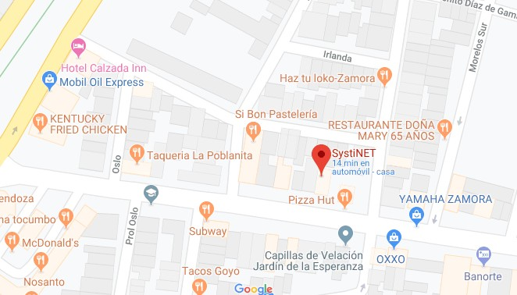

*Figura 1.0.1 Mapa de Ubicación de la empresa*

Av. Virrey de Mendoza

Ext. #215, Int. #5 Planta alta

Col. Jardinadas C.P. 59680

Zamora, Michoacán

### 1.3 Estructura de la Empresa

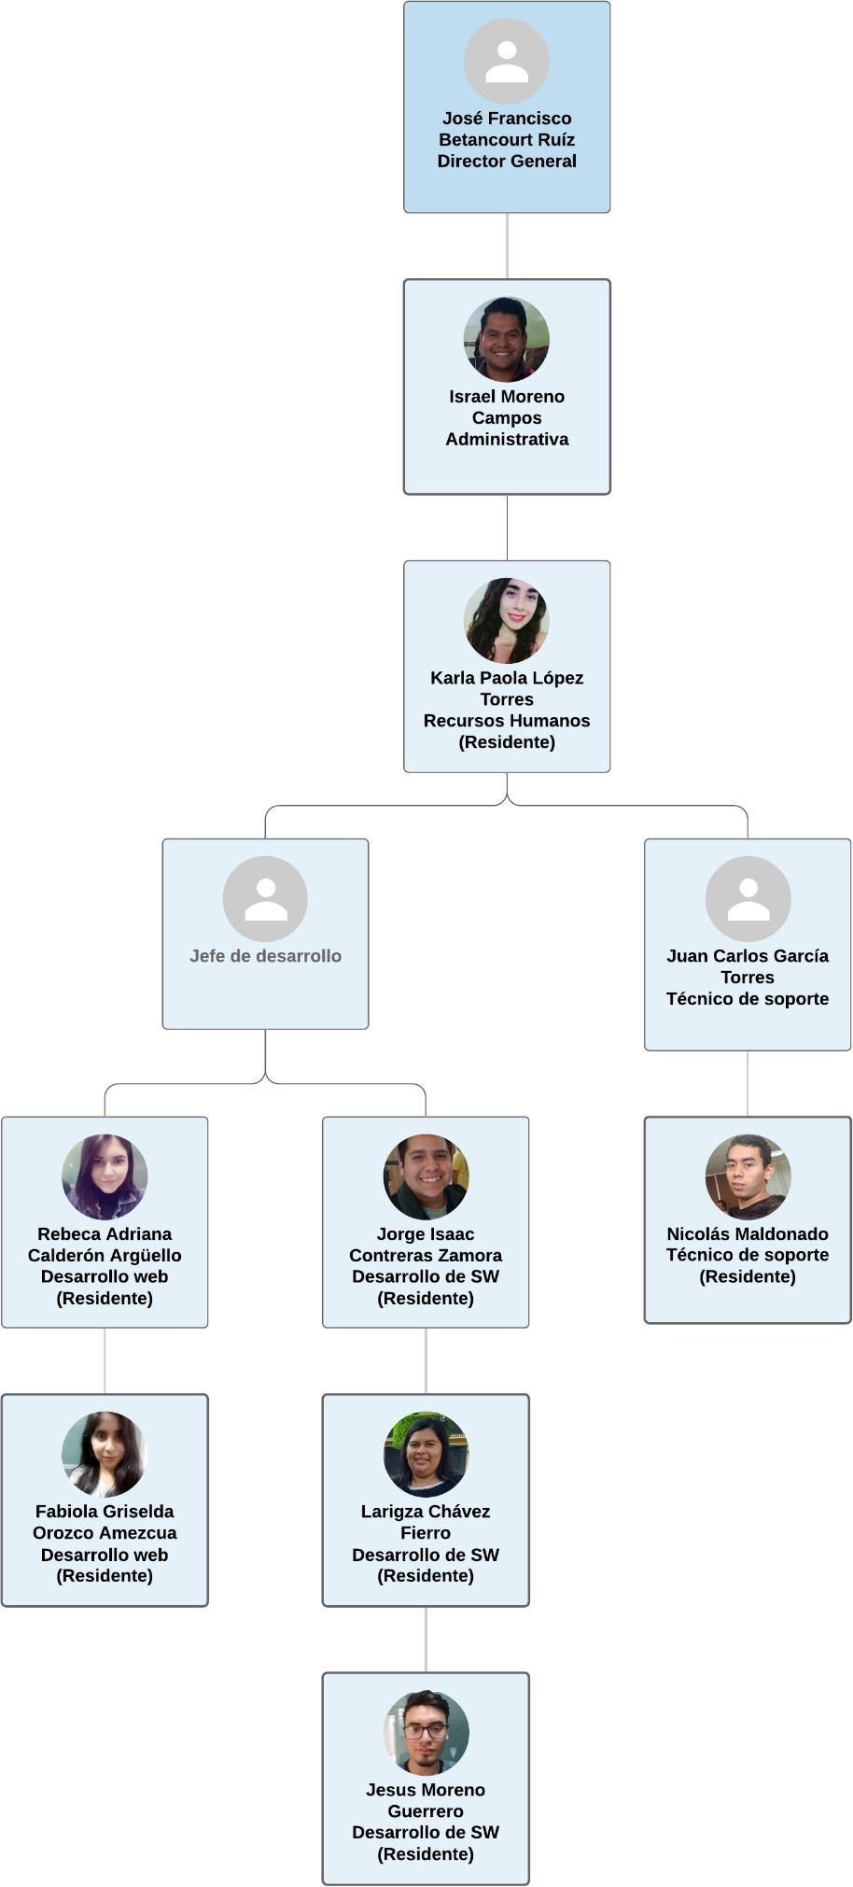

*Figura 1.0.2 Organigrama de la empresa SystiNET*

## CAPÍTULO II

# EL PROBLEMA DE INVESTIGACIÓN

### Planteamiento del problema

La empresa SystiNET no cuenta con un orden para el control de incidencias, haciendo que la empresa pierda tiempo y en el peor de los casos dinero, debido a que, por la falta de administración de estas incidencias, no se atienden en su momento y no se lleva el control de los pagos de los usuarios que solicitaron algún tipo de servicio, ya que los técnicos y los usuarios no se toman el tiempo de llenar el reporte físico, haciendo que la empresa no cumpla con su trabajo y los clientes queden insatisfechos.

Además, la pérdida de clientes por el descuido de la empresa, debido a la mala documentación y atención de sus incidencias provocan el malestar de los usuarios por no obtener una respuesta favorable a la solución de sus problemas de infraestructura.

También se presentan situaciones en la compañía debido a no contar con ayuda de un escritorio remoto, esto produce la salida del personal de la empresa, debido a que no se cuenta con el suficiente personal para atender todos los casos donde se debe realizar uno de los servicios que proporciona la empresa, estos sucesos son causados por el poco control que se posee, y por no contar con un registro de prioridades, lo cual, ocasiona una probabilidad de robo en el material de la empresa.

Debido a ello, surgió la necesidad de diseñar un Sistema *Help Desk* para mejorar el control de las incidencias, esperando facilitar la solicitud de un *ticket* y observar la clasificación de cada uno de estos, para mejorar la atención brindada a los usuarios.

Por tal motivo, existe la necesidad de desarrollar una herramienta tecnológica que ayude a solventar los problemas antes mencionados, para lo cual es importante realizar análisis efectivo de los requerimientos a los que debe dar cumplimiento dicha herramienta.

### Formulación del problema

¿Qué efecto tendrá el realizar un análisis y diseño efectivos para el desarrollo de un sistema Help Desk en la empresa SystiNET?

### Objetivos

###### Objetivo general

Realizar el análisis y diseño de un Sistema Help Desk, que permita mejorar el proceso de atención de las incidencias reportadas por los clientes de la empresa SystiNET.

###### Objetivos específicos

* + - * Identificar el flujo de actividades involucradas en el proceso de registro o seguimiento de tickets.
      * Realizar entrevistas a las personas involucradas en el proceso del registro de incidencias.
      * Utilizar una metodología de desarrollo de software apropiada al estilo de la aplicación a desarrollar.
* Describir cuales son los problemas que se presentan al solicitar un servicio.
* Examinar las actividades que son realizadas por los técnicos/ingenieros con mayor frecuencia.
* Estudiar las diferentes prioridades asignadas a cada una de las incidencias que se presentan.

### Justificación

El realizar un análisis y diseño de los requerimientos involucrados en el proceso de seguimiento de las incidencias reportadas a la empresa SystiNET facilitará el desarrollo de un sistema help desk orientado a la atención de las incidencias. Entre los principales beneficios que se esperan de dicho análisis son:

* Identificar los principales módulos que tendrá el sistema
* Una descripción puntual de los requerimientos de los procesos de negocio a cubrir con el sistema.
* Identificar los principales roles involucrados en el sistema.
* Obtener un modelo de datos para el almacenamiento de la información relevante de los procesos que se atenderán en el sistema.
* Identificar el flujo de trabajo entre las principales actividades involucradas en los procesos de negocio a los que le dará soporte la herramienta.

### Alcance y limitaciones

###### Alcance

* + - * Generar la documentación necesaria para describir puntualmente los requerimientos obtenidos para la construcción del sistema de help desk.
      * Se documentarán los requerimientos para los cinco módulos con los que contará el sistema:
* Tickets
* Seguridad
* Perfiles
* Informes
* Evaluación de satisfacción
  + - * Analizar las necesidades de la empresa mediante diagramas UML:
* Casos de uso
* Diagrama de actividades
* Diagrama de secuencia

###### Limitaciones

* Los tickets generados no podrán ser modificados cuando estos se hayan registrado.

## CAPÍTULO III

# MARCO TEÓRICO

### Introducción

El capítulo inicia con la importancia de diseñar un sistema de *tickets Help Des*k, así como los conocimientos previos que fueron necesarios para el entendimiento y desarrollo del proyecto, partiendo desde que es un sistema de *tickets* hasta su implementación.

En los últimos los servicios de *Help Desk* son muy importantes para las empresas. Como usuario no hay nada más frustrante que expliques varias veces un mismo problema y que no sea captado por el área encargada de resolverlo. Esto se soluciona generando un historial de problemas reportados con anterioridad con lo que se reduce la duplicidad de tickets (reportes), tiempo invertido y la cantidad de información que le es solicitada al usuario. Deben ser organizados de forma lógica, tomando en cuenta su prioridad, su aprobación o asignación etc.

Para el desarrollo del sistema de *tickets* se necesitó:

* + - Realizar una búsqueda de las diferentes alternativas de desarrollo, desde el lenguaje de programación, librerías etc., que pudieran utilizar para la realización del proyecto.
    - Realizar la interfaz del usuario y administrador.
    - Investigar sobre el uso y práctica de los sistemas de tickets.
    - Realizar pruebas y ajustes a la solución propuesta.

#### Help Desk

* + 1. ¿Qué es Help Desk?

Según Robin Izquierdo, el Help Desk, término de origen anglosajón traducido como “mesa de ayuda”, hace referencia al conjunto de recursos humanos y tecnológicos que se dedican a la gestión de incidencias relacionadas con el soporte o la asistencia a usuarios.

Aunque originariamente el término “help desk” se refería más específicamente al soporte de usuarios de Tecnologías de la Información, en la práctica se ha extendido a la gestión de la atención al cliente en todo tipo de negocios y servicios. De hecho, podríamos decir que en la actualidad “help desk” es un término que se utiliza para hacer referencia a muchos aspectos relacionados con la atención al cliente. Por ejemplo, se habla de servicios help desk, software help desk, agentes help desk, técnicos help desk, etc.1

Un Soporte de primer nivel – Help Desk es un recurso de información y de asistencia que tiene como objetivo resolver incidencias TIC (Tecnologías de la información y comunicación) y productos similares. Con nuestro servicio de Help Desk nuestros técnicos ofrecen a usuarios, centros, empresas o administraciones gestión de incidencias.

Todo ello, canalizado a través de un servicio de asistencia telefónica y un servicio telemático a través de un portal o de Internet. También puede existir el soporte interno que ofrece y proporciona el mismo tipo de ayuda para empleados de una misma organización o sociedad. (UNITEL – Soluciones e Infraestructuras Tecnológicas) 2

* + 1. Funcionamiento *Help Desk*

Según la definición de RealNet, un Help Desk tiene varias funciones. Este provee a los usuarios un punto central para recibir ayuda en varios temas referentes a la computadora. El help desk típicamente administra sus peticiones vía software que permite dar seguimiento a las peticiones del usuario con un único número de ticket. Esto también puede ser llamado "Seguimiento Local de Fallos" o LBT por sus siglas en inglés (Local Bug Tracker). Este software, a menudo puede ser una herramienta extremadamente benéfica cuando se usa para encontrar, analizar y eliminar problemas comunes en un ambiente computacional de la organización. 3

Cómo lo explica Jorge enrique Paz en su post del 2018, la función de un help desk es proveer a los usuarios un punto único de contacto en donde se canalicen y se resuelvan las necesidades que tengan relación al uso de recursos y servicios de tecnologías de la información. Los objetivos de una mesa de ayuda son;

* + - * Resolver las solicitudes (requerimientos e incidentes) del Ticketing System
      * Seguimiento en línea de los tickets derivados
      * Atender todas las llamadas recibidas
      * Reducir llamados recurrentes en el tiempo
      * Resolver un alto porcentaje en línea

Y el alcance que tiene un Help desk es muy amplio.4 Algunas de las categorías en las que podríamos agrupar sus diversas funciones, son las siguientes:

* Portal autoservicio: Es un canal de comunicación orientado a crear mayor satisfacción en el servicio TI.5
* Omnicanal: Omnicanal u omnicanalidad es un término empleado para hacer referencia a una estrategia de gestión del cliente. Esta estrategia aborda todo el ciclo de vida de la relación del cliente con la empresa proveedora, donde se establece una comunicación e interacción coherente, consistente y sin fisuras por los distintos canales que el cliente quiera usar para interactuar con

la empresa, fundamentalmente en tiendas físicas (Retail), Internet, Mobile o el Contact Center.6

* Capacitación: Se puede definir como un conjunto de actividades didácticas orientadas a suplir las necesidades de la empresa y que se orientan hacia una ampliación de los conocimientos, habilidades y aptitudes de los empleados la cual les permitirá desarrollar sus actividades de manera eficiente.7
* Políticas de Uso: Normas que establecen el uso que se puede hacer de un servidor de información o de una red en un ámbito dado. Por ejemplo, algunas redes sólo pueden utilizarse para propósitos no comerciales, algunos servidores no permiten el acceso a determinados grupos de noticias y algunas empresas no permiten a sus empleados que accedan al Web.8
* Recomendaciones: En un sentido general, hacer una recomendación implica que una persona sugiere a otra una idea. Es una propuesta que se hace para que el otro se beneficie en algún sentido. Al aconsejar algo, se está intentando ayudar y el que recibe el consejo debe valorar si es útil o no, si va a seguirlo o a desestimarlo.9
* Atención de Reportes: En el ámbito de la informática, los reportes son informes que organizan y exhiben la información contenida en una base de datos. Su función es aplicar un formato determinado a los datos para mostrarlos por medio de un diseño atractivo y que sea fácil de interpretar por los usuarios.10
* Anuncios: Cuando hablamos de un anuncio nos referimos a un mensaje que se realiza con la intención de dar a conocer un producto, servicio, suceso, o propósito a un público determinado. Los anuncios pretenden persuadir al consumidor en base a una determinada promoción de productos o servicios. Además, los podemos ver con frecuencia en los medios de comunicación masivos.11
* Publicaciones: El término publicación se utiliza para hacer referencia al acto mediante el cual se hace público o se da a conocer determinada información,

acto, dato, etc. La publicación puede ser en diferentes tipos de soportes que han variado en disponibilidad y en importancia a lo largo de la historia, siendo los más comunes los escritos, impresos o, actualmente, los digitales.12

* Servicios: Un servicio en el ámbito económico es la acción de satisfacer determinada necesidad de los clientes por parte de una empresa a través del desarrollo de una actividad económica.13
  + 1. Ventajas de uso de *Help Desk*

Según *ManageEngine Blog*, los principales beneficios o ventajas de tener un *Help Desk*, consiste en obtener mejores prácticas en las gestiones de incidente de TI, así como cumplir con las tareas a tiempo a través de una gestión de tickets como la siguiente:

* + - * Crear tickets por correo electrónico, llamadas telefónicas y un portal web de autoservicio.
      * Realizar un seguimiento de todos los incidentes fácilmente mediante un proceso definido a lo largo de todo el ciclo de vida mediante la configuración de estados personalizados.
      * Asignar tickets automáticamente en función de la experiencia o grupos de técnicos para obtener resoluciones precisas y oportunas para evitar la repetición de incidentes.
      * Garantizar soluciones oportunas definiendo un Acuerdo de Nivel de Servicios (*Service Level Agreement, SLA*) de respuesta y solución con rutas de escalamiento definidas.
      * Mejorar los tiempos de solución asignando incidentes a los técnicos tan pronto como inician sesión en el software del servicio de asistencia (*Service Desk*).
      * Evitar infringir el *SLA* habilitando escalamientos proactivos de resolución multinivel.
      * Informar a los usuarios finales de los incidentes utilizando notificaciones automáticas en cada paso del proceso de administración.
      * Aumentar la visibilidad del estado del incidente, así como el progreso del usuario final al proporcionar información en el portal de autoservicio.
      * Obtener observaciones frecuentes de los usuarios finales para medir los niveles de satisfacción mediante el despliegue de encuestas en intervalos predefinidos.14

#### Ticket

###### ¿Qué es un ticket?

Cuenta Facto nos indica que la factura simplificada, más conocida como el ticket de compra, es un documento que emiten los comercios de bienes y servicios en el momento de pago de cada una de sus ventas. El destinatario de este ticket es el comprador o usuario de los servicios, quien podrá emplearlo como resguardo y justificante de su compra.15

###### ¿Para qué sirve un ticket?

Cuenta Facto señala en su blog que el ticket de compra nos acredita como consumidores o usuarios de un comercio. Y como tales, tenemos una serie de derechos que podremos ejercer siempre y cuando podamos acreditar nuestra condición de compradores mediante la aportación del ticket

De esta manera, presentando el ticket de compra o factura simplificada en el establecimiento correspondiente podremos:

* + - * Realizar cambios o devoluciones. En función de la política de devoluciones de cada establecimiento, con nuestro ticket de compra podremos devolver los artículos comprados y cambiarlos por otros productos del mismo importe, por vales de compra o por un reembolso del importe de la compra. Para ello, tendremos un mes desde la fecha de la venta y los artículos deberán estar en perfectas condiciones.
      * Hacer reclamaciones. En caso de que nuestro artículo no esté en buenas condiciones por defectos de fabricación o por otro tipo de motivos anteriores a la compra, tendremos derecho a reclamar al vendedor presentando nuestro ticket. Tendremos hasta 6 meses para ejercer este derecho de manera que se presuma legalmente que había un fallo en el producto anterior a la venta. Pasado este período, seremos nosotros quienes debamos demostrar este hecho.
      * Emplear la garantía de venta. A la mayoría de productos a la venta en España se le aplica una garantía obligatoria de 2 años. Durante este tiempo y presentando el ticket de compra, podemos solicitar que se nos compense por fallos que pueda presentar el producto y que no sean achacables a un mal uso por nuestra parte como consumidores. En este caso, el vendedor deberá asumir los costes de reparación del producto o sustituirlo por uno nuevo.
      * Comprobar el importe de nuestra compra. Puede que sea la utilidad más obvia del ticket de compra, pero no por ello deja de ser importante. Y es que el ticket de compra es también una herramienta para comprobar que no hay errores de cobro en el mismo momento del pago. Es importante que revisemos que el precio y la cantidad de los artículos reflejados en el ticket de nuestra compra son los correctos, así como que se han aplicado las ofertas y rebajas correspondientes si es el caso.16

#### Aplicaciones Web

Según un artículo de *Goodwill Community Foundation*, una aplicación web recibe ese nombre por el hecho de que se ejecuta en internet.

los datos o los archivos en los que trabajas son procesados y almacenados dentro de la web. Estas aplicaciones, por lo general, no necesitan ser instaladas en tu computador.

El concepto de aplicaciones web está relacionado con el almacenamiento en la nube. Toda la información se guarda de forma permanente en grandes servidores de internet y nos envían a nuestros dispositivos o equipos los datos que requerimos en ese momento, quedando una copia temporal dentro de nuestro equipo.

En cualquier momento, lugar y desde cualquier dispositivo podemos acceder a este servicio, sólo necesitamos una conexión a internet y nuestros datos de acceso, que por lo general son el nombre de usuario y contraseña.17

Irma Rivas expone que las características de las aplicaciones *web* son las siguientes:

**Compatibilidad multiplataforma:** Una misma versión de la aplicación puede correr sin problemas en múltiples plataformas como Windows, Linux, Mac, etc.

**Actualización: L**as aplicaciones web siempre se mantienen actualizadas y no requieren que el usuario deba descargar actualizaciones y realizar tareas de instalación.

**Acceso inmediato y desde cualquier lugar:** Las aplicaciones basadas en tecnologías web no necesitan ser descargadas, instaladas y configuradas. Además,

pueden ser accedidas desde cualquier computadora conectada a la red desde donde se accede a la aplicación.

**Menos requerimientos de hardware:** Este tipo de aplicación no consume (o consume muy poco) espacio en disco y también es mínimo el consumo de memoria RAM en comparación con los programas instalados localmente. Tampoco es necesario disponer de computadoras con poderosos procesadores ya que la mayor parte del trabajo se realiza en el servidor en donde reside la aplicación.

**Menos Bugs (errores):** Son menos propensas a crear problemas técnicos debido a problemas de software y conflictos de hardware. Otra razón es que con aplicaciones basadas en web todos utilizan la misma versión, y los bugs (errores) pueden ser corregidos tan pronto como son descubiertos beneficiando inmediatamente a todos los usuarios de la aplicación.

**Seguridad en los datos:** Los datos se alojan en servidores con sistemas de almacenamiento altamente fiables y se ven libres de problemas que comúnmente sufren los ordenadores de usuarios comunes como virus y/o fallas de disco duro.18

###### Tecnologías para el uso de aplicaciones web

Para el diseño de maquetación *HTML/CSS* de las interfaces del sistema de tickets *Help Desk* se necesitaron dos editores de texto, los cuales fueron *Brackets* y *Sublime Text 2.*

###### Ventajas y desventajas de crear Aplicaciones Web

Según el blog conocido con el nombre de Yeeply, explica que los siguientes puntos expuestos a continuación son las ventajas de crear una aplicación web:

* + - * La Web App utiliza lenguajes muy conocidos entre los programadores como: HTML y CSS.
      * A diferencias a la App Nativa, con una sola Web App se llegará a todos los dispositivos. Está programada para su reproducción en cualquier sistema operativo. Se debe adaptar sin problema a iOS, Android o Windows Phone entre otros.
      * Se ejecutan dentro del propio navegador web del dispositivo a través de una simple URL.
      * No necesita ser instalada desde las tiendas App, como Google Play Store o Apple App Store. Eso significa ahorro, ya que es gratuito tener el enlace directo mediante una Web App.
      * Sirve para reproducir una página web. Eso equivale a que no necesita una actualización. En este sentido, la modernización la debe sufrir la propia web a la que está enlazada la aplicación.
      * Su beneficio más importante, el precio. El desarrollo de una Web App es el más económico. Consiste en crear un enlace o varios desde aplicación a una URL. Desarrollar una Aplicación Nativa o Interpretada tiene un coste más elevado, pero su garantía de éxito es más grande.
      * El tiempo de desarrollo también es menor, de ahí que su precio sea más bajo.19

Y los siguientes puntos explican las desventajas:

* + - * Con una sola Web App se llegará a todos los dispositivos. Eso sí, la web deberá estar programada para su reproducción en cualquier

sistema operativo. Si no es responsive, podrías tener problemas a la hora de abrirla en iOS, Android o Windows Phone.

* + - * La inversión que pretendes ahorrarte en el desarrollo de la aplicación, la tendrás que hacer en mejorar tu página web. No sirve de nada hacer una Web App si no adaptas tu página para que se pueda reproducir con calidad en cualquier dispositivo. Recordamos que las actualizaciones las sufre tu página web y no tu Web App.
      * Si tu página tiene algún tipo de aprieto, la aplicación tendrá problemas. No pretendas que la Web App funcione a la perfección si no tienes una web corporativa de calidad. Por ejemplo, si la URL de la página tarda en cargarse o al entrar en la web saltan las incómodas ‘cookies’, al reproducir la aplicación ocurrirá lo mismo. El conflicto no es de la Web Apps y sí de tu desarrollo web.
      * Necesitarás obligatoriamente conexión a internet para su reproducción. De lo contrario no podrás navegar por la web y la Web Apps no te servirá para nada.
      * Al no encontrarla en los diferentes stores, pierde visibilidad.
      * Además, tendrás la restricción en el acceso a ciertas características hardware de los dispositivos.20

#### HTML

El blog conocido como Devcode, nos señala que el HTML no es un lenguaje de programación, si no un lenguaje de marcado de hipertexto, el cual se escribe totalmente con elementos, los cuales están constituidos por etiquetas, contenido y atributos.21

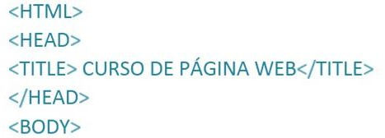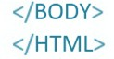

*Figura 3.0.1 Estructura inicial del código HTML 22*

###### Tabla de etiquetas básicas

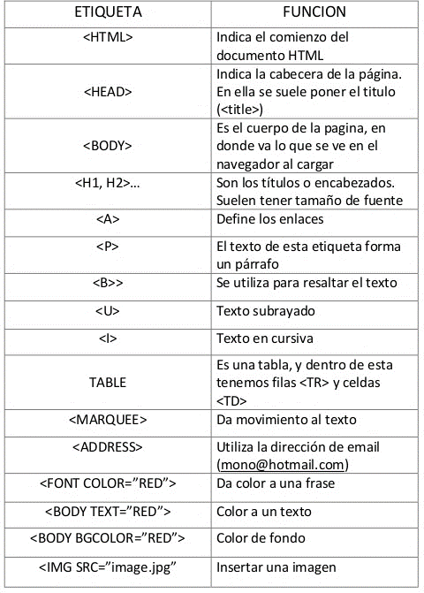

Tabla 3.1 Etiquetas básicas del código HMTL 23

###### Tabla de atributos

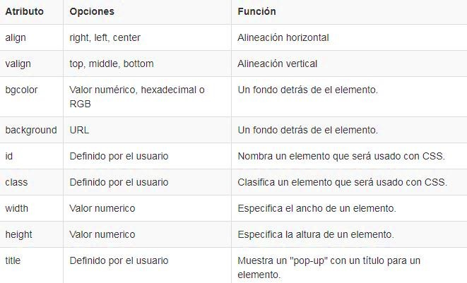

Tabla 3.2 Atributos Básicos del código HTML

#### CSS

*“CSS is a language that describes the style of an HTML document. CSS describes how HTML elements should be displayed.*

*This tutorial will teach you CSS from basic to advanced.” 24*

*(w3schools)*

El blog de NeoAttack, nos presenta una definición muy clara de que es el CSS, la cuál es la siguiente, CSS es un lenguaje de programación que se utiliza para definir el estilo y el aspecto de un documento que se ha escrito a través de un lenguaje de etiquetas, como HTML. Conocido también como hojas de estilo en cascada, es el que se emplea para dar colores, indicar tipos de letra o incluso señalar aspectos como el espacio entre elementos para dotar de estilo a una web. 25

###### 3.6.1 Elementos CSS

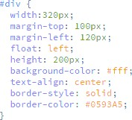

*Figura 3.0.2 Ejemplos de código CSS*

#### Metodología ITIL

###### ¿Qué es ITIL?

Según el concepto que nos da Grupo Arión de ITIL, el cuál es el acrónimo de Biblioteca de Infraestructura de Tecnologías de la Información (por sus siglas en ingles *Information Technology Infraestructure Library*), es una serie de publicaciones escritas por profesionales de TI y expertos en la industria en las cuales se da una guía de mejores prácticas del IT *Service Management* (ITSM), es decir la gestión de servicios de tecnologías de información. Pero en realidad va más allá de únicamente la “gestión” pues permite a las organizaciones alinear los servicios de tecnología con el negocio y hacerlos más eficientes. 26

Por otro lado, tenemos la definición oficial que nos da ITIL & ISO 20000 Blog:

“Un conjunto de publicaciones de mejores prácticas para Gestión de servicios de TI. ITIL proporciona asesoramiento sobre la provisión de servicios de TI de calidad y de los procesos, funciones y demás capacidades necesarias para darles apoyo. El marco de ITIL está basado en un ciclo de vida del servicio y consiste de cinco etapas (estrategia del servicio, diseño del servicio, transición del servicio, operación del servicio y mejora continua del servicio) que cuentan con su propia publicación de apoyo. También hay un conjunto de publicaciones complementarias de ITIL que brindan asesoramiento específico para distintos sectores económicos, tipos de organizaciones, modelos de operación y arquitectura de tecnología”. 27

###### Objetivos de ITIL

* + - * Posicionar a IT como parte importante de la cadena de valor.
      * Promover el uso de conceptos comunes para mejorar la comunicación. 28
      * Mejorar la calidad de la prestación de servicios.
      * Asegurar que los servicios satisfacen las necesidades del negocio, del cliente y del usuario.
      * Asegurar que existan procesos integrados y centralizados.29

#### Definición de requerimiento

“En ingeniería del software y el desarrollo de sistemas, un requerimiento es una necesidad documentada sobre el contenido, forma o funcionalidad de un producto o servicio.

Los requerimientos son declaraciones que identifican atributos, capacidades, características y/o cualidades que necesita cumplir un sistema (o un sistema de software) para que tenga valor y utilidad para el usuario. En otras palabras, los requerimientos muestran qué elementos y funciones son necesarias para un proyecto.” 30

###### Etapas de la fase de requerimientos

* + - * Obtención de requerimientos: búsqueda y obtención de los requerimientos desde los grupos de interés.
      * Análisis: comprobación de la consistencia y completitud de los requerimientos.
      * Verificación: constatación de que los requerimientos especificados son correctos.

###### Clasificación de los requerimientos

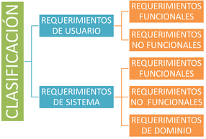

*Figura 3.2 Diagrama de la clasificación de los requerimientos*

* + - 1. Requerimiento Funcional

Alberto Vargas expone en la plataforma de Prezi, que los requerimientos funcionales describen la funcionalidad o los servicios que se espera que el sistema proveerá. Dependen Del Tipo de SW, del sistema a desarrollar, y de los posibles usuarios.

* + - * + Cuando se expresan como requerimientos del usuario, se definen de forma general.
        + Cuando se expresan como requerimiento del sistema describen con detalle la función de éste, sus entradas y salidas, excepciones, etc.31
      1. Requerimientos no funcionales

Según la página de EcuRed, los requisitos no funcionales son requisitos que imponen restricciones en el diseño o la implementación como restricciones en el diseño o Estándares de Calidad. Son propiedades o cualidades que el producto debe tener. 32

* + - 1. Requerimientos de dominio

El usuario Andrés López publicó en febrero de 2014 que los requerimientos de dominio, son requerimientos que provienen del dominio de aplicación del sistema y que reflejan las características de ese dominio. Éstos pueden ser funcionales o no funcionales. Se derivan del dominio del sistema más que de las necesidades específicas de los usuarios. 33

###### Características que debe cumplir un requerimiento

Según el blog de La Salle Campus BCN, un requerimiento debe cumplir con ciertas características, las cuales son mencionadas a continuación:

* Único: El requerimiento debe poder ser interpretado inequívocamente de una sola manera.
* Verificable: Su implementación debe poder ser comprobada. El test debe dar como resultado CORRECTO o INCORRECTO.
* Claro: Los requerimientos no deben contener terminología innecesaria. Deben ser establecidos de forma clara y simple.
* Viable (realista y posible): El requerimiento debe ser factible según las restricciones actuales de tiempo, dinero y recursos disponibles.
* Necesario: Un requerimiento no es necesario si ninguno de los interesados necesita el requerimiento o bien si la retirada de dicho requerimiento no tiene ningún efecto. 34

#### Lenguaje unificado UML

###### 3.9.1 Definición

Según la UNAD (Universidad Nacional Abierta y a Distancia), el Lenguaje Unificado de Modelado (Unified Modeling Lenguaje UML), es un lenguaje estándar para escribir planos de software, UML se puede utilizar para visualizar, especificar, construir y documentar los artefactos de un sistema que involucra una gran cantidad de software. UML prescribe un conjunto de notaciones y diagramas estándar para modelar sistemas orientados a objetos, y describe la semántica esencial de lo que estos diagramas y símbolos significan.

###### 3.9.2 Características de UML

Lo más importante de una herramienta UML, son los distintos tipos de diagramas que soporta dicha herramienta., al igual que sus esquemas de apoyo del diseño, la documentación, la construcción y la implantación del sistema. El lenguaje unificado de modelado nos ofrece nueve diagramas, en los cuales se pueden modelar los sistemas.

El usuario Iyair Armando Díaz Sánchez de la Universidad Politécnica de Puebla nos menciona cuales son los nueve diagramas:

• Diagramas de Casos de Uso para modelar los procesos ’business’.

• Diagramas de Secuencia para modelar el paso de mensajes entre objetos.

• Diagramas de Colaboración para modelar interacciones entre objetos.

• Diagramas de Estado para modelar el comportamiento de los objetos en el sistema.

• Diagramas de Actividad para modelar el comportamiento de los Casos de Uso, objetos u operaciones.

• Diagramas de Clases para modelar la estructura estática de las clases en el sistema.

• Diagramas de Objetos para modelar la estructura estática de los objetos en el sistema.

• Diagramas de Componentes para modelar componentes.

• Diagramas de Implementación para modelar la distribución del sistema.

###### 3.9.3Diagramas de Casos de Usos

3.9.3.1 Definición

El autor Roger S. Pressman, nos explica en su libro “*Ingeniería del software, Un enfoque práctico -Séptima edición*”, que un diagrama de caso de uso nos ayuda a determinar la funcionalidad y características del software desde la perspectiva del usuario. Un caso de uso describe la manera en la que un usuario interactúa con el sistema, definiendo los pasos requeridos para lograr una meta específica. Las variaciones en la secuencia de pasos describen varios escenarios.35

Un diagrama de casos de uso se conforma de los siguientes elementos:

* Actor
* Casos de Uso
* Relaciones de Uso, Herencia y Comunicación

###### 3.9.4Diagrama de secuencia

La página de Lucidchart explica que, un diagrama de secuencia es un tipo de diagrama de interacción porque describe cómo —y en qué orden— un grupo de objetos funcionan en conjunto. Tanto los desarrolladores de software como los profesionales de negocios usan estos diagramas para comprender los requisitos de un sistema nuevo o documentar un proceso existente. A los diagramas de secuencia en ocasiones se los conoce como diagramas de eventos o escenarios de eventos.36

### *Ingeniería de Requerimientos*

###### 3.10.1 Definición

La ingeniería de requerimientos, es el proceso de realizar un análisis y verificar las necesidades que tiene la empresa o el cliente para elaborar un sistema de SW. El punto de la IR es el de entregar una relación de los requerimientos de SW de manera correcta y completa.

###### 3.10.2 Importancia de la IR

En el documento de la ingeniería de requerimientos, la autora Lizka Johany Herrera nos expone los beneficios que se obtienen de IR:

* Permite gestionar las necesidades del proyecto en forma estructurada: Cada actividad de la IR consiste de una serie de pasos organizados y bien definidos.
* Mejora la capacidad de predecir cronogramas de proyectos, así como sus resultados: La IR proporciona un punto de partida para controles subsecuentes y actividades de mantenimiento, tales como estimación de costos, tiempo y recursos necesarios.
* Disminuye los costos y retrasos del proyecto: es sabido que reparar errores por un mal desarrollo no descubierto a tiempo, es sumamente caro; especialmente aquellas decisiones tomadas durante la IR, ya que es una de las etapas de mayor importancia en el ciclo de desarrollo de software y de las primeras en llevarse a cabo.
* Mejora la calidad del software: La calidad en el software tiene que ver con cumplir un conjunto de requerimientos (funcionalidad, facilidad de uso, confiabilidad, desempeño, etc.).
* Mejora la comunicación entre equipos: La especificación de requerimientos representa una forma de consenso entre clientes y desarrolladores. Si este consenso no ocurre, el proyecto no será exitoso.
* Evita rechazos de usuarios finales: La ingeniería de requerimientos obliga al cliente a considerar sus requerimientos cuidadosamente y revisarlos dentro del marco del problema, por lo que se le involucra durante todo el desarrollo del proyecto.

### Diseño de la arquitectura

“La arquitectura del software de un programa o sistema de cómputo es la estructura o estructuras del sistema, lo que comprende a los componentes del software, sus propiedades externas visibles y las relaciones entre ellos.

La arquitectura no es el software operativo. Es una representación que permite lo siguiente:

* + - Analizar la efectividad del diseño para cumplir los requerimientos establecidos.
    - Considerar alternativas arquitectónicas en una etapa en la que hacer cambios al diseño todavía es relativamente fácil.
    - Reducir los riesgos asociados con la construcción del software.” 37

### Modulación

El software se divide en componentes nombrados y abordados por separado, llamados frecuentemente módulos, que se integran para satisfacer los requisitos del problema. Es más fácil resolver un problema complejo cuando se rompe en piezas manejables.

Un módulo es normalmente un componente de un subsistema que proporciona uno o más servicios a otros módulos. A su vez éste usa los servicios proporcionados por otros módulos. Los módulos se componen normalmente de varios componentes del sistema más simples.

Se trata de dividir el software en componentes nombrados y abordados por separado llamados módulos, que se integran para resolver los requisitos del problema.36

Según G. Meyers, “el modularidad es el único atributo del software que permite gestionar un programa intelectualmente”

## CAPÍTULO IV

# DESARROLLO

#### Análisis de requerimientos para el Help Desk

###### Requerimientos funcionales para el Help Desk

* + - 1. Interfaces Gráficas

El sistema de Tickets Help Desk para la empresa SystiNET, ofrecerá *n* números de interfaces gráficas, las cuales contarán con un entorno visual sencillo y amigable para el usuario.

* + - 1. Funcionalidad del sistema

El sistema de Help Desk deberá contar con las siguientes secciones: Login:

* + - * + Sección para ingresar al sistema: La interfaz permitirá ingresar a un usuario al sistema contando con un *user* y un *password.*
        + Sección para enlazar a otra página: La interfaz contará con un botón el cuál enlazará a la página oficial de SystiNET.
        + Sección de registro: La interfaz consentirá realizar el registro de un usuario, en caso de encontrarse registrado previamente.
        + Sección de autenticación: La interfaz deberá autenticar al usuario al momento de que este desee ingresar al sistema.

Tickets:

* + - * + Sección para verificación de los tickets: La interfaz deberá permitir la revisión de los tickets urgente, del día o bien, verificar todos los tickets generados. (admin)
        + Sección de perfil de usuario: La interfaz contará con un menú desplegable, el cual le mostrará al usuario una lista de opciones (Perfil, Mensaje, Herramientas, Cerrar sesión).
        + Sección de buscar: La interfaz permitirá a buscar los tickets por el número de ticket que se les asignó.
        + Sección para agregar tickets: La interfaz contará con un botón el cual consentirá agregar nuevos tickets al sistema.
        + Sección de consulta: La interfaz dejará consultar los tickets que fueron agregados previamente al sistema.

Evaluaciones

* + - * + Sección de evaluación: La interfaz permitirá que el usuario evalúe el servicio brindado por el técnico.

El sistema permitirá la gestión de los usuarios:

Perfil de usuario:

* + - * + **Administrador:** El administrador deberá contar con un acceso específico al sistema, el cual contará de un *user* y un *password*. Al ingresar al sistema, podrá consultar los tickets, los reportes y las comisiones, gestionar un ticket, gestionar a los usuarios, y visualizar los tickets.
        + **Técnicos:** Los técnicos contarán con una cuenta, la cual tendrá privilegios específicos, ya que podrá cambiar su estatus de disponibilidad, podrá consultar las comisiones los tickets y los reportes.
        + **Clientes:** Los clientes deberán registrarse en el sistema para poder generar tickets, consultar los reportes y los tickets, y evaluar el servicio ofrecido por los técnicos de la empresa.

###### Requerimientos no funcionales para el Help Desk

**Amigabilidad:** El sistema constará de una interfaz amigable con el usuario, para que, de esta forma, la interacción del usuario con el sistema sea más atractiva y entendible.

Y para lograr esto, se deberá considerar lo siguiente:

* Los colores deberán ser los adecuados para no hacer cansada la interacción y la visualización del usuario.
* La letra deberá tener un buen tamaño para ser legible.

**Disponibilidad:** El sistema deberá ser compatible para cualquier navegador y tendrá que estar disponible todos los días del año 24/7.

**Tiempo de respuesta:** El tiempo de respuesta para ingresar al sistema será de 30 segundos como tiempo promedio.

#### Diagramas de análisis

Para llevar a cabo el diseño del sistema de tickets Help Desk, se utilizarán los diagramas que serán expuestos a continuación.

###### Casos de uso

* + - 1. Diagramas de casos de uso

En base a una serie de reuniones y de realizar una serie de análisis, se optó por desarrollar diagramas de casos de uso, debido a que estos nos ayudan a saber cómo interactuarán los usuarios con el sistema y viceversa.

###### 4.2.1.1.1 Caso de Uso de contexto

El Caso de Uso de contexto se elaboró con la finalidad de poder tener el conocimiento de los permisos que se le otorgarían a cada uno de los usuarios dentro del sistema de tickets Help Desk.

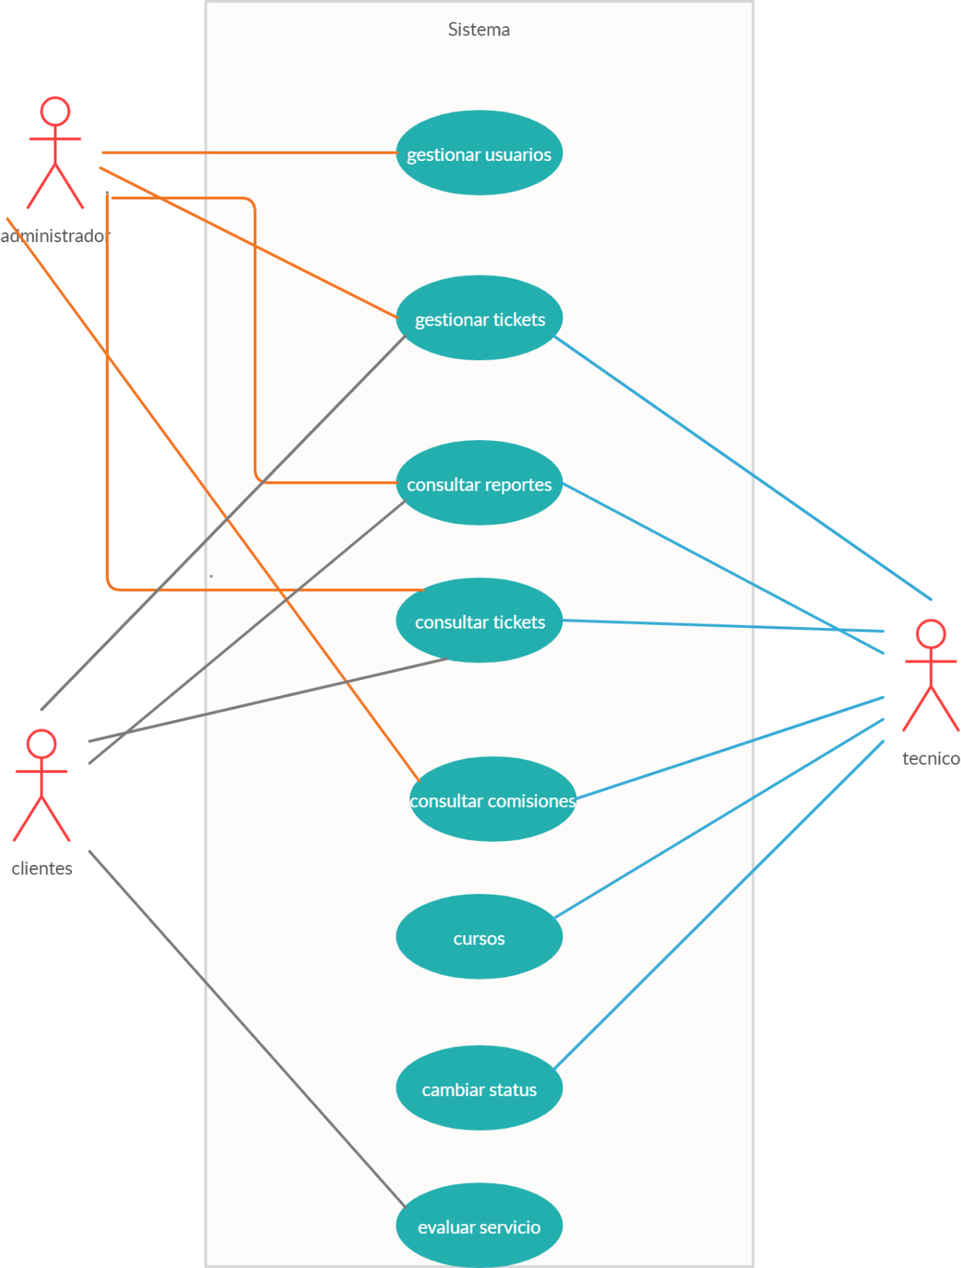

Tickets Help Desk

Tickets HelpDesk

*Figura 4.0.1 Diagrama de Casos de Uso de contexto*

###### 

###### 4.2.1.1.2 Caso de Uso Gestionar usuarios

El Caso de Uso Gestionar usuarios se elaboró con el fin de enfocarse desde el punto de vista del administrador y del permiso que tendrá en la gestión de los usuarios, en este caso, los trabajadores y los clientes.

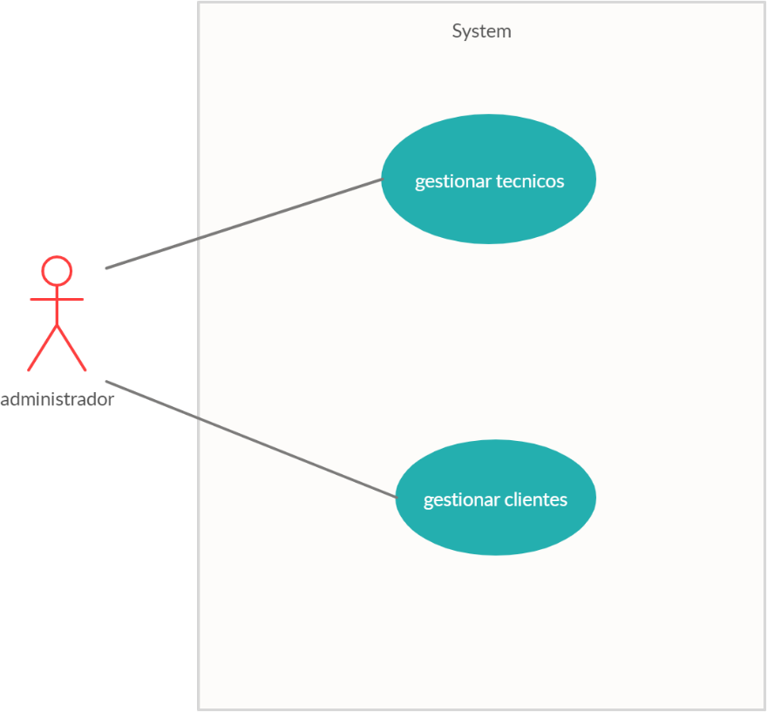

Tickets Help Desk

*Figura 4.0.2 Diagrama de Casos de Uso de Gestión de usuarios*

###### 4.2.1.1.3 Caso de Uso Gestionar Técnicos

El Caso de Uso Gestionar Técnicos, como en el caso anterior, se elaboró pensando en el punto de vista del administrador, pero en esta ocasión, va dirigido solo a los permisos que tiene enfocado a la gestión de los trabajadores.

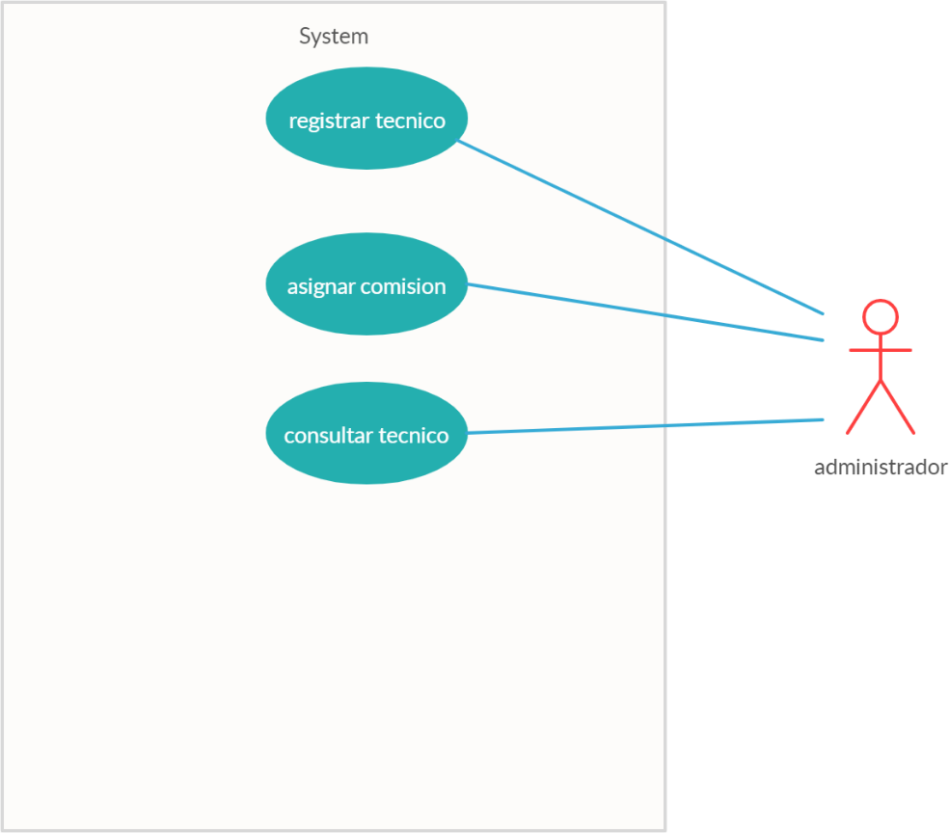

Tickets Help Desk

*Figura 4.0.3 Diseño de Casos de Uso de Gestión de los Técnicos*

|  |  |  |
| --- | --- | --- |
| **RF- 02** | Gestionar | |
| **Versión** | 1.0 Julio 2019 | |
| **Autores** | Rebeca Adriana Calderón Argüello | |
| **Actor** | Administrador | |
| **Objetivos asociados** | Gestionar técnico/Ingeniero | |
| **Descripción** | El sistema dará al actor correspondiente el acceso a la  gestión de los técnicos y de los ingenieros. | |
| **Precondición** | Para dar gestión a un técnico o ingeniero, se deberá verificar que los datos ingresados sean correctos y se  encuentren dados de alta en la BD. | |
| **Secuencia Normal** | **Paso** | **Acción** |
| 1 | El actor debe ejecutar el caso RF-01 Para hacer  Login. |
| 2 | El actor podrá registrar a un técnico o ingeniero  en el sistema en caso de no encontrarse registrado actualmente. |
| 3 | El actor tendrá la capacidad de visualizar a los técnicos/ ingenieros que están dados de alta en  la base de datos. |
| 4 | El actor podrá asignar a cada ticket un técnico o  ingeniero, según su disponibilidad. |
| 5 | El actor podrá cambiar el estatus del técnico o ingeniero en el sistema, y en caso de hacer una  eliminación, se hará de manera lógica. |
| 6 | El actor asignará una comisión al técnico por  incidencia atendida. |
| **Postcondición** | El sistema permitirá la gestión de los técnicos e ingenieros registrados en la BD, si las personas mencionadas no están registradas en la BD, no aparecerán en el sistema y no se logrará gestionar a los  susodichos. | |
| **Excepciones** | **Paso** | **Acción** |
| 1 | Si el técnico/ingeniero no se encuentra registrado  en el sistema, se mostrará un mensaje con la leyenda “*El técnico/Ingeniero no fue encontrado*”. |
| 2 |  |
| 3 |  |
| **Frecuencia esperada** | 100 veces | |
| **Importancia** | Importante | |
| **Urgencia** | Inmediatamente | |

Tabla 4.3 Caso de Uso de la Gestión de Técnicos (Vista Admón.)

###### 4.2.1.1.4 Caso de Uso Gestionar Clientes

Para el Caso de Uso Gestionar Clientes, se tuvieron que considerar los permisos que se tendrán para la gestión de cada uno de los usuarios, tomando en cuenta el punto de vista del administrador.

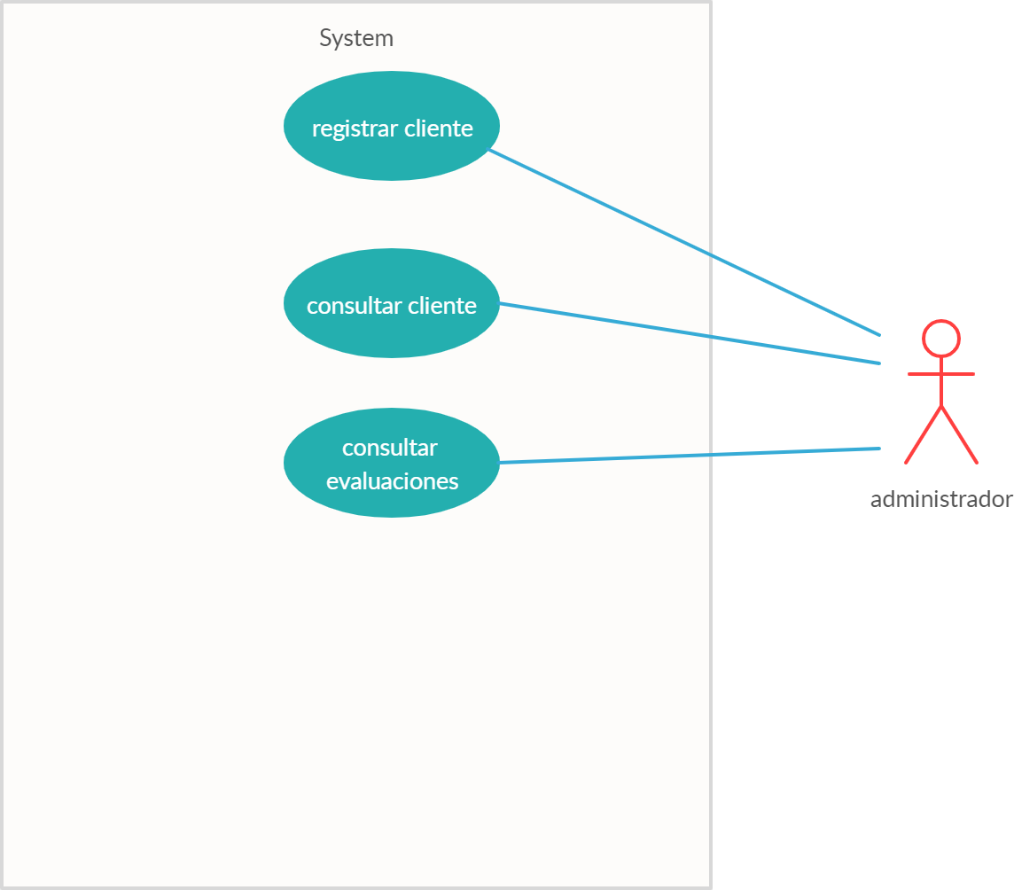

Tickets Help Desk

*Figura 4.0.4 Diagrama de Casos De Uso de la Gestión de clientes*

|  |  |  |
| --- | --- | --- |
| **RF- 03** | Gestionar | |
| **Versión** | 1.0 Julio 2019 | |
| **Autores** | Rebeca Adriana Calderón Argüello | |
| **Actor** | Administrador | |
| **Objetivos asociados** | Gestionar Clientes | |
| **Descripción** | El sistema dará al actor correspondiente el acceso a la  gestión de los clientes. | |
| **Precondición** | Para dar gestión a un cliente, se deberá verificar que los datos ingresados sean los correctos y estos estén dados  de alta en la BD. | |
| **Secuencia Normal** | **Paso** | **Acción** |
| 1 | El actor debe ejecutar el caso RF-01 Para hacer  Login. |
| 2 | El actor podrá dar de alta a un cliente en el  sistema en caso de que éste lo solicite. |
| 3 | El actor será capaz de visualizar a los clientes  que se encuentran registrados en la base de datos. |
| 4 | El actor podrá generar un ticket para el cliente en caso de que él lo haya solicitado de esa manera, esto se efectuará ejecutando el caso RF-  [Generar Ticket]. |
| 5 | El actor podrá cambiar el estatus del cliente en el sistema, y en caso de hacer una eliminación, se  hará de manera lógica. |
| 6 | El actor podrá consultar los datos del cliente,  incluidas las evaluaciones generadas por los mismos. |
| **Postcondición** | El sistema permitirá la gestión de los técnicos e ingenieros registrados en la BD, si las personas mencionadas no están registradas en la BD, no aparecerán en el sistema y no se logrará gestionar a los  susodichos. | |
| **Excepciones** | **Paso** | **Acción** |
| 1 | Si el técnico/ingeniero no se encuentra registrado  en el sistema, se mostrará un mensaje con la leyenda “*El técnico/Ingeniero no fue encontrado*”. |
| 2 |  |
| 3 |  |
| **Frecuencia esperada** | 100 veces | |
| **Importancia** | Importante | |
| **Urgencia** | Inmediatamente | |

Tabla 4.4 Caso de Uso de la Gestión de Clientes (Vista Admón.)

###### 4.2.1.1.5 Caso de Uso Gestionar Tickets

Al elaborar el Caso de Uso Gestionar Clientes, se tomaron en cuenta las vistas y los permisos que tendrán cada uno de los usuarios, en este caso, el administrador, el técnico y el cliente, para la gestión de los tickets en el sistema de Tickets Help Desk.

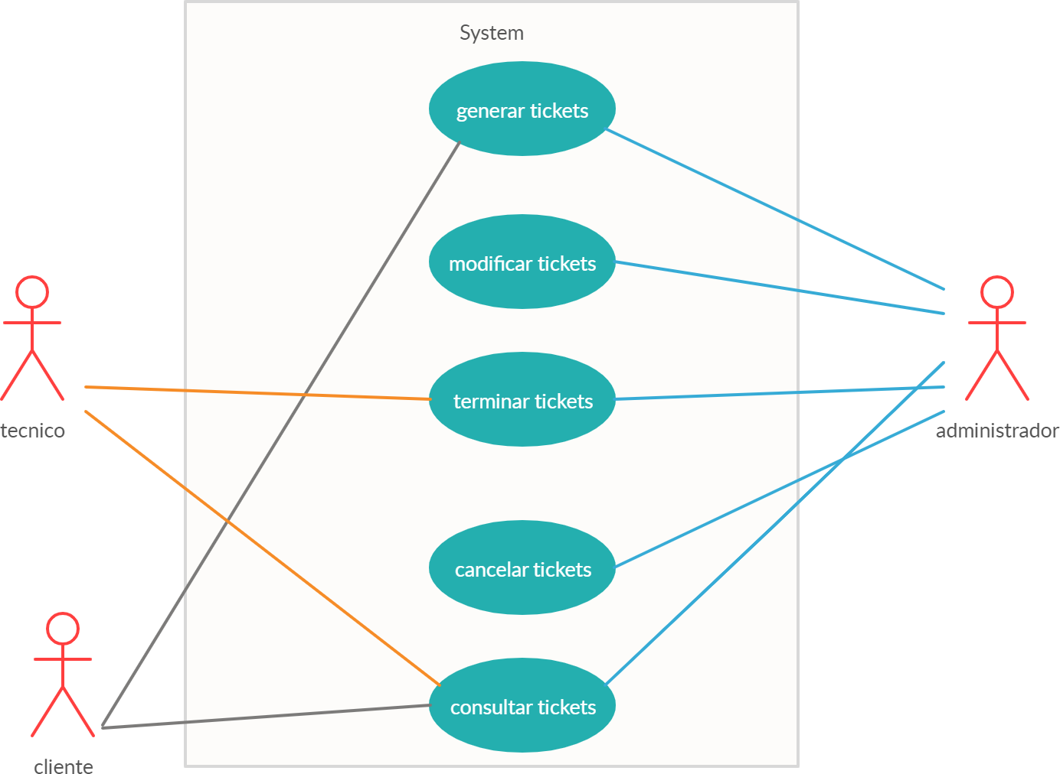

Tickets Help Desk

*Figura 4.0.5 Diagrama de Casos de Uso de Gestión de Tickets*

###### Diagramas de Secuencia

* + - 1. Diagramas de secuencia

Se desarrollaron diagramas de secuencia para poder representar algunas de las actividades que fueron representadas en los diagramas de casos de uso con mayor claridad.

###### 4.2.2.1.1 “Ingreso al sistema”

En el diagrama de secuencia de acceso al sistema, se puede visualizar la secuencia en la cual el usuario podrá ingresar al sistema, iniciando con la validación del usuario y de la contraseña, hasta mostrar la ventana principal.

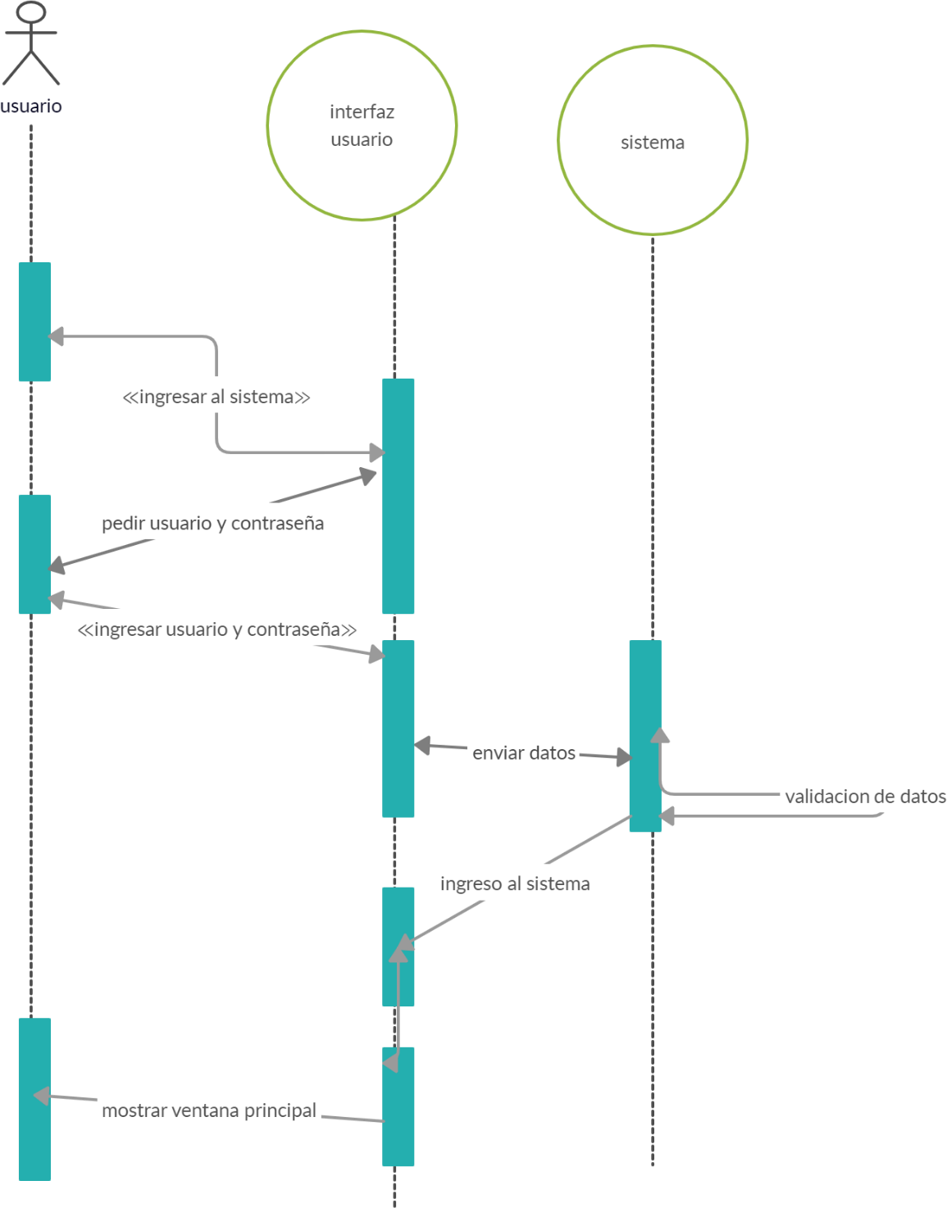

*Figura 4.0.6 Diagrama de secuencia de ingreso al sistema*

###### 4.2.2.1.2 “Búsqueda de tickets”

En el diagrama de secuencia de Búsqueda, se señala el proceso que se realiza para poder llevar a cabo la búsqueda de un ticket en base a su número asignado.

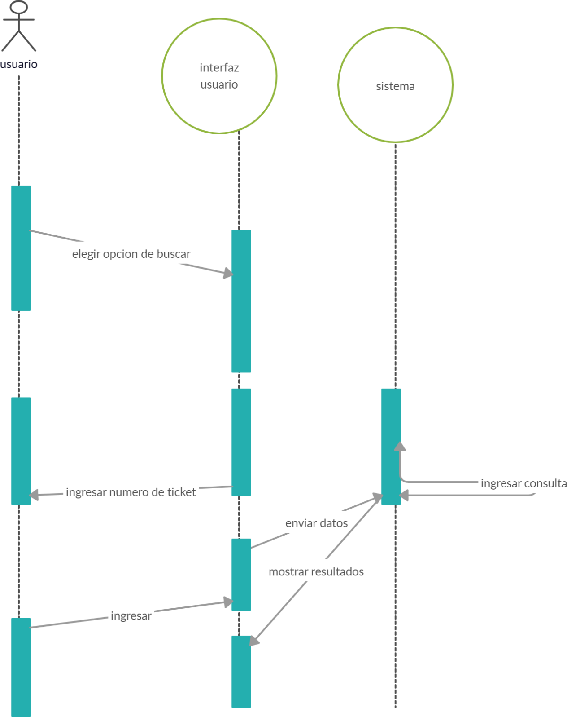

*Figura 4.0.7 Diagrama de secuencia Buscar por número de ticket*

###### 4.2.2.1.3 “Generar Ticket”

En el diagrama de secuencia Generar ticket, se muestra el orden que se debe realizar al momento de solicitar o generar un nuevo ticket, explicando por el proceso que debe pasar hasta generarlo en su totalidad y mostrarlo.

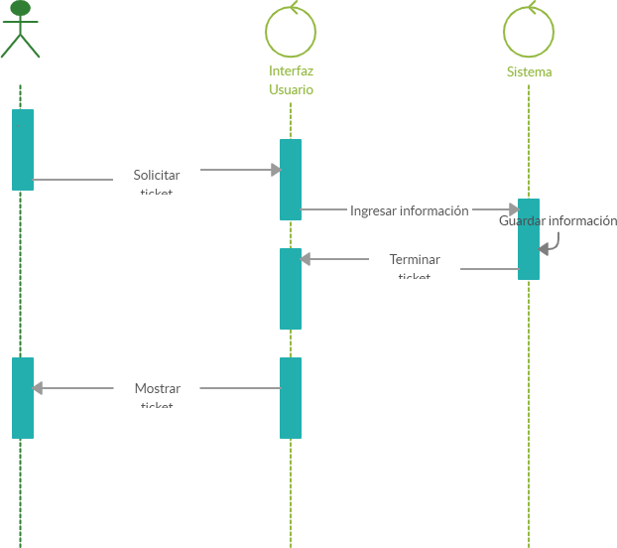

*Figura 4.0.8 Diagrama de secuencia para generar un ticket*

###### 4.2.2.1.4 “Consultar reporte”

En el diagrama de Consultar reportes, se muestra el proceso que se debe seguir para poder consultar el reporte deseado, cabe destacar, que este es uno de los procesos más importantes del sistema, ya que es el que llevará el control de las incidencias que han sido atendidas.

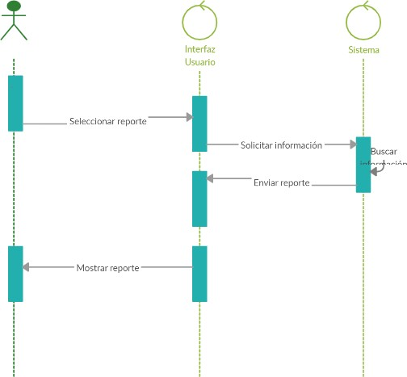

*Figura 4.0.9 Diagrama de secuencia Consultar reporte*

### 4.2.3 Diagramas de actividades

#### 4.2.3.1 Ingreso al sistema

#### El siguiente diagrama se diseñó con la finalidad de dar a conocer la función que se debe de realizar cuando un usuario quiere ingresar al sistema.

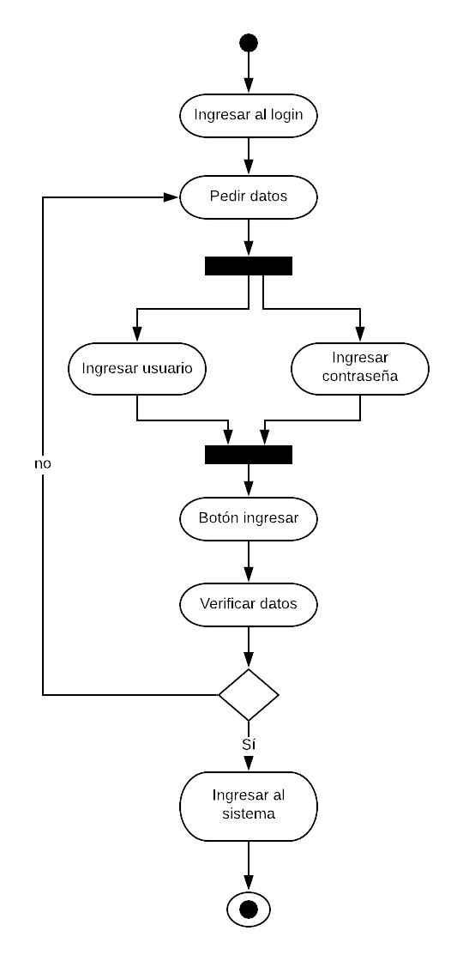

Figura 4.13 Diagrama de actividades para el ingreso del usuario al Login

#### 4.2.3.2 Búsqueda de tickets

Este diagrama de actividades muestra la funcionalidad del sistema para la búsqueda en un ticket en especifico o de los tickets guardados en el sistema.

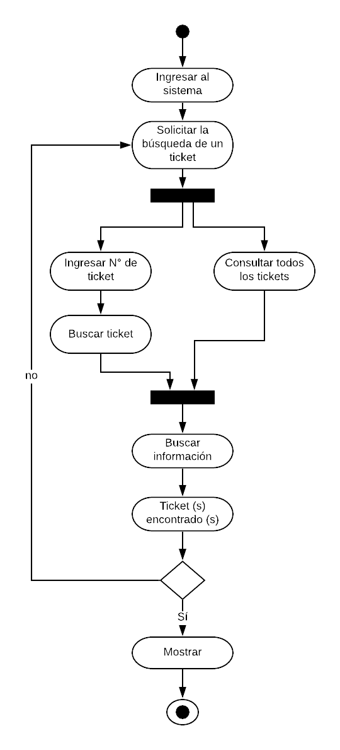

Figura 4.0.14 Diagrama de actividades para la búsqueda de un ticket en el sistema

#### 4.2.3.3 Generar Ticket

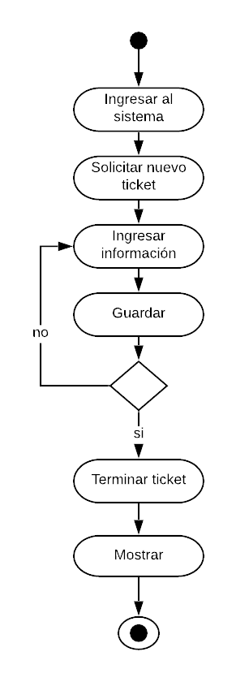Para saber que procesos debe de hacer el sistema para el registro de un nuevo ticket se realizó el diseño del siguiente diagrama de actividades:

Figura 4.15 Diagrama de actividades para generar un nuevo ticket en el sistema

#### 4.2.3.4 Consultar Reporte

El siguiente diagrama muestra el proceso que se debe de llevar a cabo cuando el sistema realice la acción de consultar un reporte.

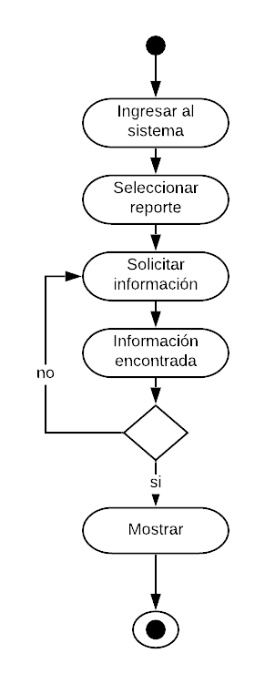

Figura 4.16 Diagrama de actividades para la consulta de un reporte en el sistema

### Diseño

### 4.3.1 Arquitectura tecnológica

Se implementó este diseño arquitectónico, debido a que en el sistema se trabajó con modularidad, para que, de esta manera, se pudiera facilitar el diseño de las interfaces.

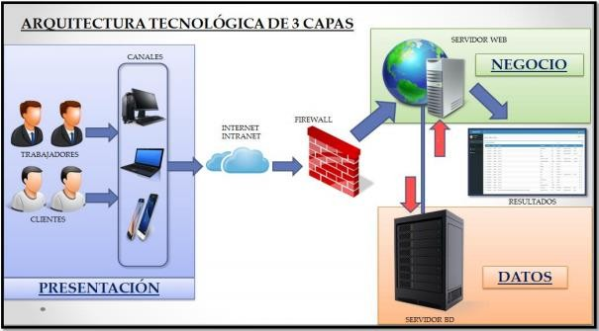

*Figura 4.0.11 Diagrama de la arquitectura de 3 capas 38*

### 4.3.2 Identificación de los módulos

*Figura 4.0.10 Diagrama de los módulos del sistema*

1. **Tickets:** Dicho módulo será el encargado de la gestión de los tickets que serán generados en el sistema.
2. **Seguridad:** El sistema tiene que estar protegido, así que este módulo se encargara de la protección de la información y de las restricciones que tendrá el mismo.
3. **Perfiles:** Este módulo se basará en los perfiles que serán creados en el sistema y se guardarán, teniendo el control de los usuarios registrados en él.
4. **Informes:** Para este módulo se pensó en los reportes que se encontrarán en el sistema y será el encargado de llevar la gestión de los reportes.
5. **Evaluación de satisfacción:** Este módulo, será el que se encargará de las evaluaciones que los clientes realizarán para calificar el servicio prestado de la empresa, en el cual, valorarán a los técnicos y el servicio que estos les brindaron.

### 4.3.3 Diseño de interfaces

El diseño de las interfaces quedó de la manera que a continuación se presentan, indicando las funciones de cada elemento usado en el diseño:

#### 4.3.3.1 Interfaz del Login

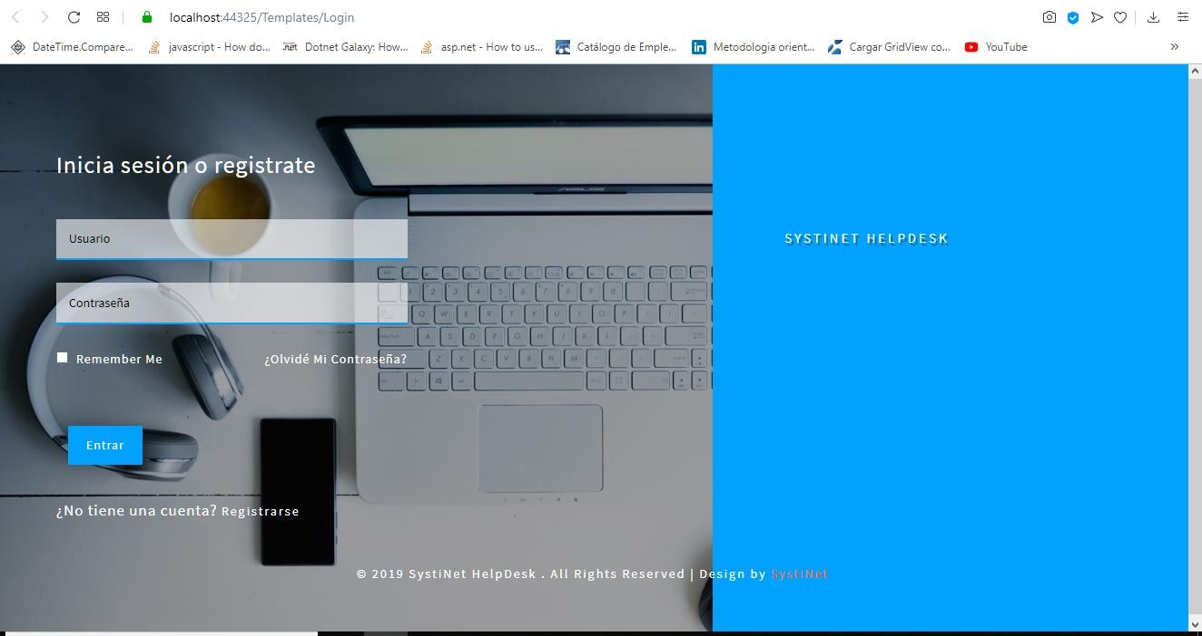

*Figura 8.0.1 Diseño de la interfaz del Login*

1. Campo de captura para el nombre del usuario.
2. Campo de captura para la contraseña.
3. Campo de registro en caso de no contar con una cuenta.
4. Botón de verificación de datos (en caso de ser correctos, dará el inicio de sesión al sistema).
5. Campo de recuperación de la contraseña en caso de que el usuario no la recuerde.
6. Campo de selección para dejar guardada la cuenta.

#### 4.3.3.2 Interfaz del Main

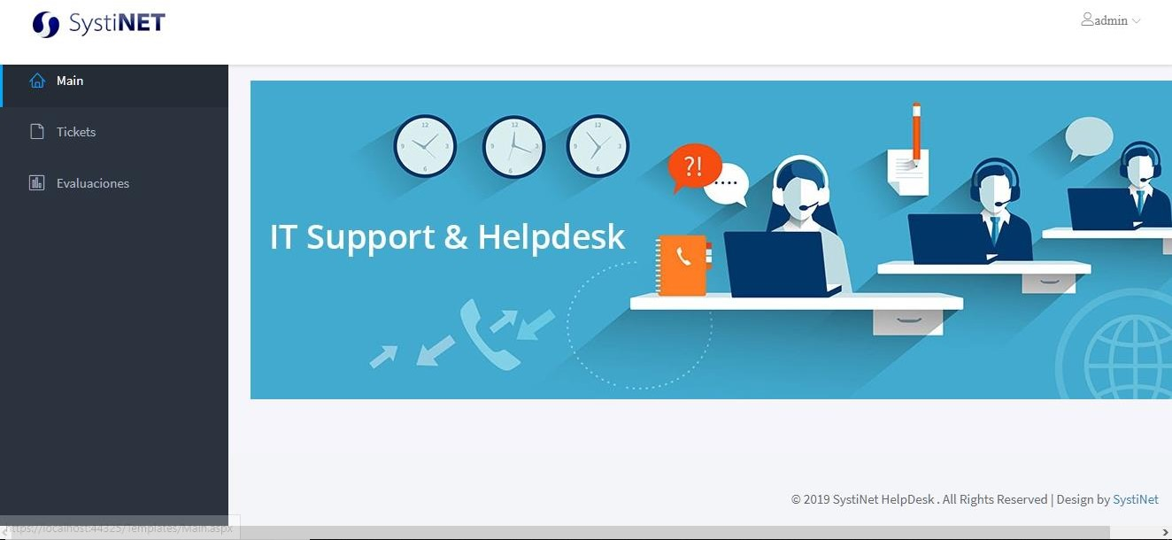

*Figura 8.0.2 Diseño del main*

1. Botón de selección para mostrar el menú.
2. Botón de selección para mostrar la interfaz de los tickets.
3. Botón de selección para mostrar la interfaz de las evaluaciones dirigidas a los usuarios.
4. Vista de diseño para el Main.

#### 4.3.3.3 Interfaz de tickets

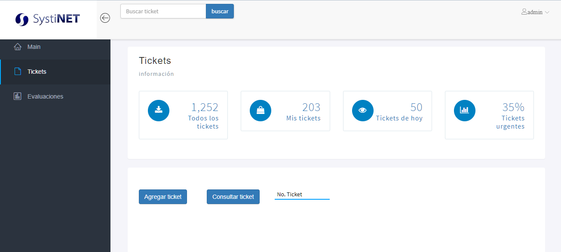

*Figura 8.0.3 Diseño de la interfaz de tickets (parte 1)*

1. Campo para la búsqueda de los tickets registrados en el sistema.
2. Campo de información para dar a conocer la cantidad de tickets que han sido generados en el sistema.
3. Campo de información para conocer los tickets generados.
4. Campo de información para mostrar los tickets generados al día.
5. Campo de información para exponer el porcentaje de los tickets que están en calidad de urgente.
6. Botón de selección para agregar tickets nuevos.
7. Botón para la consulta de algún ticket.
8. Campo de búsqueda de un ticket por su número de registro.
9. Sección para desglosar las opciones del usuario.

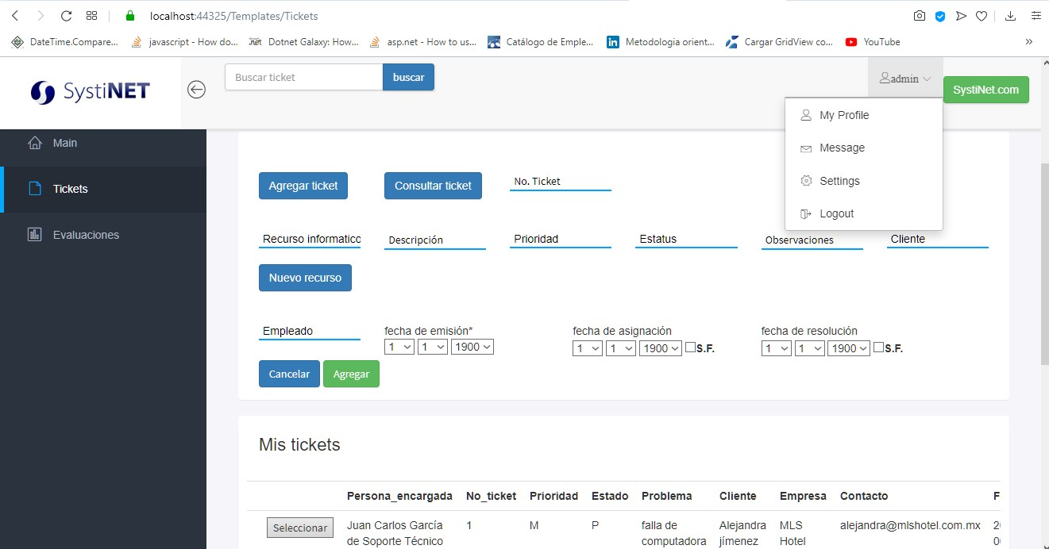

*Figura 8.0.4 Diseño de la interfaz de tickets (parte 2)*

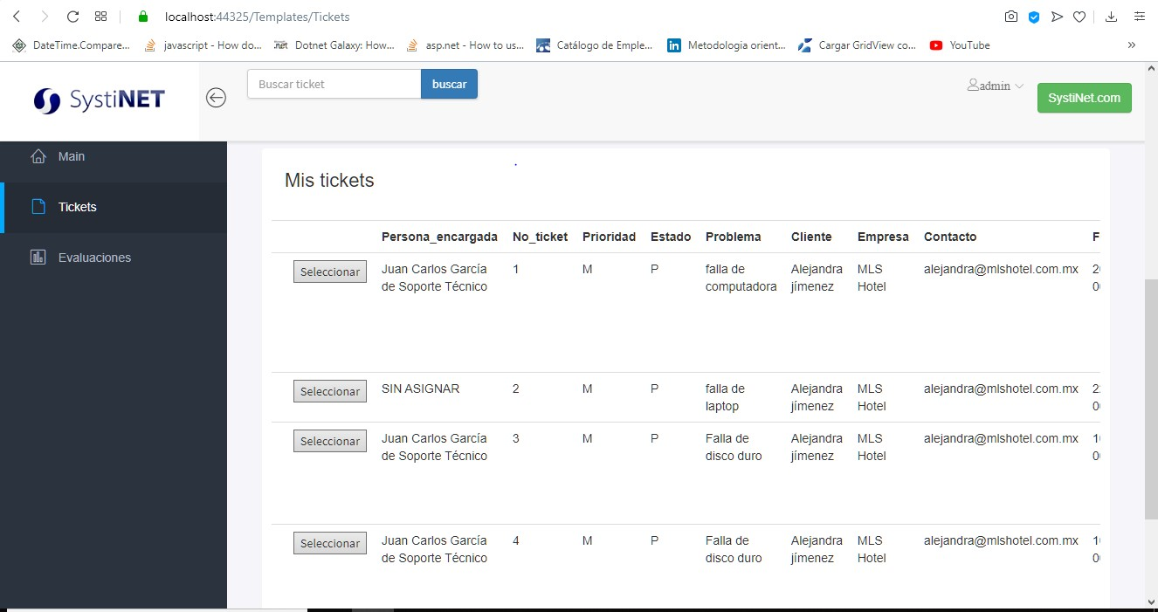

*Figura 8.0.6 Diseño de la interfaz de tickets (parte 3)*

1. Campo de selección para mostrar el perfil del usuario.
2. Campo de selección para enviar o recibir algún mensaje.
3. Campo de selección para mostrar las herramientas (configurar).
4. Campo de selección para salir de la sesión.
5. Campo para indicar el recurso informático…
6. Campo para proporcionar una descripción del problema que se registrará en el ticket.
7. Campo para indicar la prioridad que tendrá el ticket (Platino, Oro y Silver).
8. Campo para ingresar el estado en el que se encuentra el ticket.
9. Campo para registrar las observaciones que se encontraron en el servicio.
10. Campo para colocar el nombre del cliente que solicita el ticket.
11. Campo para indicar el nombre del empleado que atenderá la incidencia (ticket).
12. Formulario para registrar la fecha en que se formula el ticket.
13. Formulario para asignar una fecha para la solución del ticket (si no se le fue asignada una fecha, se marca **S.F**).
14. Formulario para determinar la fecha en que se atendió la incidencia (si no se le asignó una fecha, se marca **S.F**).
15. Botón de selección para modificar algún dato de la incidencia registrada.
16. Campo para poder visualizar los tickets que fueron generados.

### Diseño de la Base de Datos

###### Base de datos

Las bases de datos son hoy en día utilizadas por las empresas para poder resguardar datos importantes o información de la empresa, en este caso, se diseñó una Base de datos desde cero adaptada específicamente a las necesidades de la empresa.

###### Funcionalidad de la Base de datos

Las funcionalidades que se obtuvieron con la creación y el diseño de la base de datos fueron las siguientes:

* Guardar la información proporcionada en el sistema, al igual que los tickets y los reportes generados.
* Permitir la eliminación de algunos datos.
* Mostrar los tickets solicitados y/o la información solicitada por el usuario.

###### 4.4.3 Modelo Relacional

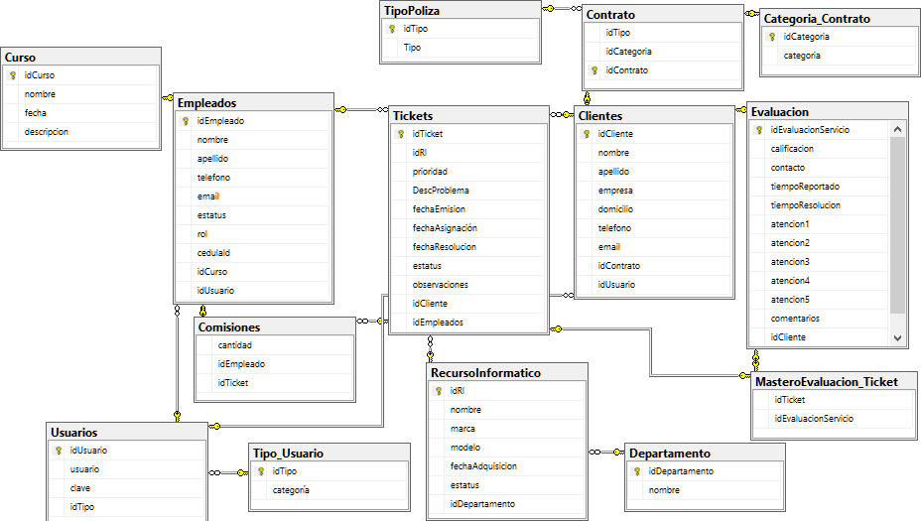

*Figura 4.12 Modelo relacional de la base de datos*

### Diccionario de datos

###### Tabla Empleados

|  |  |  |  |  |
| --- | --- | --- | --- | --- |
| Nombre de la Columna | Tipo de Dato | Dominio | Nulo | Descripción |
| idEmpleado | Int primary key | Enteros positivos | no | Campo para ingreso de la clave del empleado |
| nombre | Varchar | Cadenas de caracteres que representen nombres validos | No | Campo que contendrá el/los nombre(s) del empleado |
| apellido | Varchar | Cadenas de caracteres que representen nombres validos | No | Campo que contendrá el apellido del empleado |
| teléfono | varchar | Cadena de caracteres que representan el número telefónico | No | Campo que contendrá el número de teléfono personal del empleado |
| email | Varchar | Cadenas de caracteres que representen el correo electrónico | No | Campo que contendrá el e-mail de contacto del empleado |
| estatus | Char | Caracter que representa el estatus | No | Campo que contendrá el estado del empleado que será (A) Activo o (B) Inactivo |
| rol | Varchar | Cadenas de caracteres que representen el rol | No | Campo que contendrá una pequeña descripción del rol que tendrá el empleado |
| cedulaId | varchar | Cadenas de caracteres que representen la cedula profesional | no | Campo para ingreso de la clave foránea de la cedula |
| idCurso | Int foreing key | Enteros positivos | No | Campo para ingreso de la clave foránea del curso |
| idUsuario | Int foreing key | Enteros positivos | No | Campo para ingreso de la clave foránea del usuario |

Tabla 4.5 Contenido de la información del técnico y/o ingeniero.

###### 

###### Tabla clientes

|  |  |  |  |  |
| --- | --- | --- | --- | --- |
| Nombre de la Columna | Tipo de Dato | Dominio | Nulo | Descripción |
| idCliente | Int primary key | Enteros positivos | No | Campo para ingreso de la clave de cliente |
| nombre | varchar | Cadenas de caracteres que representen nombres validos | No | Campo que contendrá el/los nombre(s) del cliente |
| apellido | varchar | Cadenas de caracteres que representen nombres validos | No | Campo que contendrá los apellidos del cliente |
| empresa | varchar | Cadenas de caracteres que representen el nombre de la empresa | No | Campo que contendrá el nombre de la empresa del cliente |
| domicilio | varchar | Cadenas de caracteres que representen la dirección de la empresa | No | Campo que contendrá el domicilio de la empresa |
| teléfono | varchar | Cadena de caracteres que representen el número telefonico | No | Campo que contendrá el número telefónico sea de la empresa o del cliente |
| email | varchar | Cadenas de caracteres que representen el correo electronico | No | Campo que contendrá el e-mail de contacto sea de la empresa o del cliente |
| idContrato | Int foreing key | Enteros positivos | No | Campo para ingreso de la clave del contrato |
| idUsuario | Int foreing key | Enteros positivos | No | Campo para ingreso de la clave del usuario |

Tabla 4.6 Contenido de la información del cliente.

###### Tabla Tickets

|  |  |  |  |  |
| --- | --- | --- | --- | --- |
| Nombre de la Columna | Tipo de Dato | Dominio | Nulo | Descripción |
| idTicket | Int primary key | Enteros positivos | No | Campo para ingreso de la clave del empleado |
| idRI | Int foreing key | Enteros positivos | Si | Campo para ingreso de la clave del/los recurso(s) informático(s) utilizados por el técnico |
| prioridad | char | Carácter que representa la prioridad del ticket | No | Campo que contendrá la prioridad del ticket sea (A) Alta, (M) Media, (B) Baja |
| DescProblema | Varchar(max) | Cadena de caracteres extensos que respresenta la descripción del problema | Si | Campo que contendrá la descripción de la incidencia a detalle |
| fechaEmision | Date | Fechas | No | Campo que contendrá la fecha en que se emitió el ticket |
| fechaAsignación | Date | Fechas | No | Campo que contendrá la fecha en la que se le asignó el ticket a un empleado |
| fechaResolución | Date | Fechas | No | Campo que contendrá la fecha en que se resolvió el ticket |
| estatus | char | Carácter que representa el estatus del ticket | No | Campo que contendrá el estatus del ticket sea (P) Pendiente, (C) Cancelado o (R) resuelto |
| idCliente | Int foreing key | Enteros positivos | No | Campo para ingreso de la clave del cliente |
| idEmpleado | Int foreing key | Enteros positivos | No | Campo para ingreso de la clave del empleado |

Tabla 4.7 Contenido de la información solicitada para el ticket.

###### Tabla Recurso Informático

|  |  |  |  |  |
| --- | --- | --- | --- | --- |
| Nombre de la Columna | Tipo de Dato | Dominio | Nulo | Descripción |
| idRI | Int primary key | Enteros positivos | no | Llave única e irrepetible |
| nombre | Varchar(25) | Cadenas de caracteres que representen nombres validos | No | Nombre del recurso |
| marca | Varchar(20) | Cadenas de caracteres que representen nombres validos | Si | Especificación de la marca del recurso |
| modelo | Varchar(25) | Cadenas de caracteres que representen nombres validos | Si | Especificación del modelo del recurso |
| fechaAdquisión | Date | Fechas | No | Fecha cuando se adquiere el recurso |
| estatus | Char(3) | Carácter que representa el estatus | No | Marca el estado del recurso (Disponible, No disponible) |
| idDepartamento | Int | Enteros positivos | Si | Asocia el recurso a un departamento |

Tabla 4.8 Contenido de la información de los recursos utilizados por los técnicos para la solución de incidencias.

###### Tabla Evaluaciones

|  |  |  |  |  |
| --- | --- | --- | --- | --- |
| Nombre de la Columna | Tipo de Dato | Dominio | Nulo | Descripción |
| idEvaluación | Int primary key | Enteros positivos | No | Identificador único e irrepetible |
| calificación | Varchar(10) | Cadenas de caracteres que representen nombres validos(excelente, pésimo, etc) | No | Forma de evaluación por estrellas. |
| contacto | Varchar(35) | Cadenas de caracteres que representen nombres validos | No | Forma que se realizó la evaluación(web, android, etc) |
| tiempoReportado | time | Tiempo | Si | Tiempo que tardó en ser reportado el reporte |
| TiempoResolución | time | Tiempo | Si | Tiempo que tardó en ser resuelto el problema |
| atención1 | Varchar(25) | Cadena de caracteres que representa pregunta | No | Pregunta 1 |
| atenció2 | Varchar(25) | Cadena de caracteres que representa pregunta | No | Pregunta 2 |
| atención3 | Varchar(25) | Cadena de caracteres que representa pregunta | No | Pregunta 3 |
| comentarios | Varchar(100) | Cadena de caracteres que representa comentarios | Si | Comentarios de la evaluación |
| idCliente | int | Enteros positivos | No | Número asociado al cliente que realiza la evalucación |

Tabla 4.9 Contenido de la información de las encuestas de satisfacción aplicada a los clientes solicitantes del servicio.

###### Tabla Contrato

|  |  |  |  |  |
| --- | --- | --- | --- | --- |
| Nombre de la Columna | Tipo de Dato | Dominio | Nulo | Descripción |
| idTipo | Int foreing key | Enteros positivos | No | Campo para ingreso de la clave del tipo de contrato |
| idCategoria | Int foreing key | Enteros positivos | No | Campo para ingreso de la clave de la categoría del contrato |
| idContrato | Int primary key | Enteros positivos | No | Campo para ingreso de la clave del contrato |

Tabla 4.10 Contenido de la información solicitada para clasificación de contrato.

###### Tabla Tipo Póliza

|  |  |  |  |  |
| --- | --- | --- | --- | --- |
| Nombre de la Columna | Tipo de Dato | Dominio | Nulo | Descripción |
| idTipo | Int primary key | Enteros positivos | No | Campo para ingreso de la clave del tipo de póliza |
| Tipo | varchar | Cadenas de caracteres que representen el tipo de póliza | No | Contendrá el tipo de póliza que será por mes o por servicio |

Tabla 4.11Contenido de la información del tipo de póliza determinado.

###### Tabla Categoría Contrato

|  |  |  |  |  |
| --- | --- | --- | --- | --- |
| Nombre de la Columna | Tipo de Dato | Dominio | Nulo | Descripción |
| idCategoria | Int primary key | Enteros positivos | No | Campo para ingreso de la clave de la categoría del contrato |
| categoria | varchar | Cadenas de caracteres que representen nombres validos | No | Campo que contendrá la categoría del contrato que se basa en platino, oro y silver. |

Tabla 4.15 Contenido de las categorías de los contratos.

###### Tabla Curso

|  |  |  |  |  |
| --- | --- | --- | --- | --- |
| Nombre de la Columna | Tipo de Dato | Dominio | Nulo | Descripción |
| idCurso | Int primary key | Enteros positivos | No | Campo para ingreso de la clave del empleado |
| nombre | varchar | Cadenas de caracteres que representen nombres validos | No | Campo que contendrá el nombre del curso que se tomo |
| fecha | date | Fecha | No | Campo que contendrá la fecha de cuando se tomó el curso |
| descripcion | varchar | Cadenas de caracteres que representen la descripción del curso | Si | Campo que contendrá una descripción breve sobre lo que trato el curso |

Tabla 4.16 Contenido de la información sobre los cursos tomados por los empleados.

###### Tabla Comisiones

|  |  |  |  |  |
| --- | --- | --- | --- | --- |
| Nombre de la Columna | Tipo de Dato | Dominio | Nulo | Descripción |
| cantidad | float | Números que representan la cantidad de comisión | si | Campo para ingresar la cantidad de la comisión correspondiente |
| idEmpleado | Int foreing key | Enteros positivos | no | Campo para ingresar la clave del empleado |
| idTicket | Int foreing key | Enteros positivos | no | Campo para ingresar la clave del ticket |

Tabla 7.14 Contenido de las comisiones asignadas a los empleados al atender una incidencia.

###### Tabla Usuario

|  |  |  |  |  |
| --- | --- | --- | --- | --- |
| Nombre de la Columna | Tipo de Dato | Dominio | Nulo | Descripción |
| idUsuario | Int primary key | Enteros positivos | no | Campo para ingreso de la clave del usuario |
| usuario | Varchar | Cadenas de caracteres que representen nombres validos | No | Campo que contendrá el nombre del usuario |
| clave | Varchar | Cadenas de caracteres que representen la clave | No | Campo que contendrá la clave del usuario |
| idTipo | Int foreing key | Enteros positivos | si | Campo para ingresar la clave del tipo de usuario |

Tabla 4.18 Contenido de las claves que necesitan los usuarios para el ingreso.

###### Tabla Tipo Usuario

|  |  |  |  |  |
| --- | --- | --- | --- | --- |
| Nombre de la Columna | Tipo de Dato | Dominio | Nulo | Descripción |
| idTipo | Int primary key | Enteros positivos | No | Campo para ingreso de la clave del tipo de usuario |
| categoria | varchar | Cadenas de caracteres que representen nombres validos | No | Campo que contendrá la categoría del tipo de usuario que serán, administrador, cliente o empleado. |

Tabla 4.19 Contenido de los tipos de usuarios.

###### Tabla Departamento

|  |  |  |  |  |
| --- | --- | --- | --- | --- |
| Nombre de la Columna | Tipo de Dato | Dominio | Nulo | Descripción |
| idDepartamento | Int primary key | Enteros positivos | No | Campo para ingreso de la clave del departamento |
| nombre | varchar | Cadenas de caracteres que representen nombres validos | No | Campo que contendrá el nombre del departamento |

Tabla 4.110 Contenido de la clasificación de las áreas en soporte técnico.

###### Tabla Master Evaluación Ticket

|  |  |  |  |  |
| --- | --- | --- | --- | --- |
| Nombre de la Columna | Tipo de Dato | Dominio | Nulo | Descripción |
| idTicket | Int foreing key | Enteros positivos | No | Campo para ingresar la clave del ticket |
| idEvaluacion | Int foreing key | Enteros positivos | No | Campo para ingresar la clave de evaluación |

Tabla 4.111 Contenido de la relación id entre las tablas de Evaluaciones y de Tickets.

###### 

**Resultados**

Los resultados obtenidos fueron satisfactorios para la primera fase del proyecto, y serán presentados en este apartado.

Los diagramas realizados durante el análisis para el sistema de Tickets Help Desk se subieron a la plataforma de GitHub, al igual que los diseños de las interfaces y todo lo necesario para el futuro desarrollo del sistema, para que, de esta manera, los desarrolladores tengan todo lo necesario a su alcance, para lograr conseguir desarrollar el sistema sin ningún contratiempo.

El documento elaborado que contiene la descripción puntual de los requerimientos del sistema Help Desk, e incluye los diagramas y tablas que harán más fácil la comprensión de los requerimientos, se puede encontrar en la siguiente dirección:

##### Conclusiones

En base al análisis realizado, se logró efectuar un diseño amigable y sencillo para las interfaces del usuario, el cuál servirá más adelante para el desarrollo de un sistema Help Desk, logrando en base al análisis efectuar el diseño ajustándose a las necesidades de la empresa.

En base a esto, se puede decir que se logró cumplir con el objetivo planteado inicialmente en el proyecto.

El haber participado en el proyecto me deja una gran satisfacción, debido a que pude hacer un análisis para poder tomar en cuenta los problemas de la empresa en el área de soporte técnico y en base a eso, poder diseñar cada una de las interfaces, con la satisfacción de que, al pasar este análisis y los diseños de las interfaces basadas en los diagramas realizados, el desarrollador pueda cumplir con su propósito de llevar a cabo el sistema hasta la implementación.

##### Referencias

1. https://integriaims.com/que-es-el-helpdesk/
2. https://unitel-tc.com/soporte-de-primer-nivel/
3. https://[www.realnet.com.mx/noticias/notas/nota.php?t=como-funciona-un-help-desk&id=1249](http://www.realnet.com.mx/noticias/notas/nota.php?t=como-funciona-un-help-desk&id=1249)
4. https://helppeoplecloud.com/sitio/archivos/8820
5. https://[www.servicetonic.com/es/service-desk/por-que-preparar-un-portal-de-autoservicio-para-](http://www.servicetonic.com/es/service-desk/por-que-preparar-un-portal-de-autoservicio-para-) sus-usuarios-y-empleados/
6. https://innovan.do/2015/04/12/que-es-omnicanal-definicion/
7. https://[www.emprendepyme.net/que-es-la-capacitacion.html](http://www.emprendepyme.net/que-es-la-capacitacion.html)
8. https://definicion.org/politica-de-uso-aceptable
9. https://definicion.mx/recomendacion/
10. https://definicion.de/reporte/
11. https://[www.gestion.org/que-es-un-anuncio/](http://www.gestion.org/que-es-un-anuncio/)
12. https://[www.definicionabc.com/general/publicacion.php](http://www.definicionabc.com/general/publicacion.php)
13. https://economipedia.com/definiciones/servicio.html
14. https://manageengine.com.mx/blog-me-post/mesa-de-ayuda-help-desk-beneficios-para-las- empresas
15. <http://www.cuentafacto.es/tu-interes/que-es-ticket-compra-puedes-utilizarlo/>
16. <http://www.cuentafacto.es/tu-interes/que-es-ticket-compra-puedes-utilizarlo/>
17. https://edu.gcfglobal.org/es/informatica-basica/que-son-las-aplicaciones-web/1/
18. <http://estudiantealdeaunare3irmadj.blogspot.com/p/caracteristicas-de-aplicaciones-web.html>
19. https://[www.yeeply.com/blog/ventajas-y-desventajas-de-una-web-app/](http://www.yeeply.com/blog/ventajas-y-desventajas-de-una-web-app/)
20. https://[www.yeeply.com/blog/ventajas-y-desventajas-de-una-web-app/](http://www.yeeply.com/blog/ventajas-y-desventajas-de-una-web-app/)
21. https://devcode.la/blog/que-es-html/
22. https://[www.google.com/url?sa=i&source=images&cd=&ved=2ahUKEwiD-K6_-](http://www.google.com/url?sa=i&source=images&cd&ved=2ahUKEwiD-K6_-) KfmAhUGDKwKHdtBDhcQjRx6BAgBEAQ&url=https%3A%2F%2Fprofvictor.webnode.es%2Fsecu ndaria-clases%2Fa5to- primaria%2Fhtml2%2F&psig=AOvVaw10w4zYMI51e1H8GOTxZgG_&ust=1575959321555032
23. https://es.slideshare.net/michelin9820/etiquetas-basicas-html
24. https://[www.w3schools.com/css/](http://www.w3schools.com/css/)
25. https://neoattack.com/neowiki/css/
26. <http://www.consultoriaitil.com.mx/10.html>
27. https://advisera.com/20000academy/es/que-es-itil/
28. https://slideplayer.es/slide/5736139/
29. https://es.slideshare.net/karlitagmartin/itil-11408986
30. <http://www.alegsa.com.ar/Dic/requerimientos.php>
31. https://prezi.com/ua4wuxbzineo/clasificacion-de-requerimientos/
32. https://[www.ecured.cu/Requisitos_no_funcionales](http://www.ecured.cu/Requisitos_no_funcionales)
33. https://prezi.com/hce_wchqesuf/requerimientos-del-dominio/
34. <http://blog.masterinprojectmanagement.net/gestion-de-requerimientos-ii-caracteristicas-de-los-> requerimientos/?_ga=2.156581438.401004799.1575871494-1504094953.1575871494
35. ingeniería de Software, Séptima edición, Mc Graw Hill, Roger S. Pressman
36. https://[www.lucidchart.com/pages/es/diagrama-de-secuencia](http://www.lucidchart.com/pages/es/diagrama-de-secuencia)
37. ingeniería de Software, Séptima edición, Mc Graw Hill, Roger S. Pressman 37 https://virtual.itca.edu.sv/Mediadores/stis/33 diseo_modular.html

##### Anexos

Pruebas de la encuesta realizada a los usuarios internos de la empresa SystiNET, para la obtención de resultados en base al control de las incidencias que se presentan.

|  |  |  |  |
| --- | --- | --- | --- |
| **Marca temporal** | **¿Han atendido incidencias en los últimos 3 meses?** | **¿Cómo fueron solicitados los**  **servicios?** | **¿Se llenaron reportes de todas las incidencias**  **atendidas?** |
| 10/16/2019 11:51:08 | Sí | Télefono | Sí |
| 10/16/2019 11:52:34 | No | Télefono | Sí |
| 10/16/2019 11:52:35 | Sí | En vivo | Sí |
| 10/16/2019 11:52:47 | No | Télefono | Sí |
| 10/16/2019 12:04:11 | Sí | Correo | Sí |
| 10/16/2019 12:17:02 | Sí | Whatsapp y personalmente | Sí |
| 10/16/2019 21:54:13 | No |  |  |

*Tabla 5 Resultados de la encuesta aplicada (parte 1)*

|  |  |  |  |
| --- | --- | --- | --- |
| ¿Consideras que falta control y/o consecutividad en el  llenado de los reportes? | ¿Cuántos reportes de incidencias se atienden al día? | ¿Cuántas incidencias son atendidas en promedio individualmente? | ¿Cuántas personas están cualificadas para atender las incidencias? |
| No | 1 - 5 | 3 | 3 |
| No | 1 - 5 | 4 | 2 |
| Sí | 1 - 5 | 1 | 4 |
| Sí | 1 - 5 | 5 | 1 |
| Sí | 1 - 5 | 1 | 3 |
| Sí | 1 - 5 | 1-3 | 3 |

*Tabla 6 Resultados de la encuesta aplicada (parte 2)*

|  |  |  |  |
| --- | --- | --- | --- |
| **¿Al finalizar la semana hacen un recuento de los reportes llenados y/o atendidos?** | **¿Se han registrados pérdidas con el método actual?** | **¿Consideran que una plataforma web de tickets podría ayudar con el control de los**  **reportes?** | **¿Por qué?** |
| Sí | Tal vez | Sí | Para tener un registro más tangible y accesible para los clientes y  empleados |
| Sí | No | Sí | Con las estadísticas que se pueden generar |
| No | Tal vez | Sí | Más bien una BD |
| No | Sí | Sí | Ayudaría a mejorar a tener una mejor organización de sus  productos |
| Sí | Tal vez | Sí | Es ayuda para el llenado de los reportes de manera más fácil y  rápida |
| No | Tal vez | Sí | Agilizaría el proceso y  obligaría a que se llenaran los reportes |
|  |  | Sí | Porque de esa manera se puede tener una mejor organización de la  información |

*Tabla 7 Resultados de la encuesta aplicada (parte 3)*

|  |  |
| --- | --- |
| **¿Consideras que sea importante aplicar una encuesta de satisfacción**  **al cliente y al empleado?** | **¿Porqué?** |
| Sí | La opinión del empleado que tiene trato directo con el cliente ayuda a tener una visualización más acertada de cómo funcionan los procesos actuales, al igual que la opinión del cliente siempre aporta a hacer mejoras o cubrir áreas de oportunidad |
| Sí | valorar el servicio |
| Sí | Ver otro punto de vista |
| Sí | Se podría saber en qué puedes mejorar para brindar un mejor servicio a los clientes |
| Sí | Nos ayudaría a mejorar algún ámbito que no se tiene cubierto, creo solo se debería hacer en pocas ocasiones o de alguna forma  aleatoria |
| Sí | Ambos necesitan ser evaluados, el cliente por el servicio que se  ofrece y el empleado por su entorno de trabajo y métodos de resolución de incidencias |
| Sí | De esta manera la empresa puede tomar más en cuenta la opinión de sus clientes y saber si algo les parece mal para corregirlo |

*Tabla 8 Resultados de la encuesta aplicada (parte 4)*

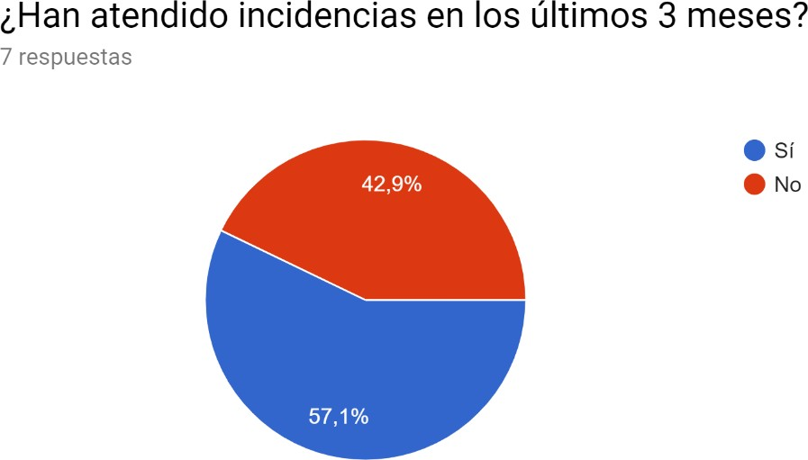

*Gráficas 1 Gráfica de los resultados de la encuesta aplicada (Parte 1)*

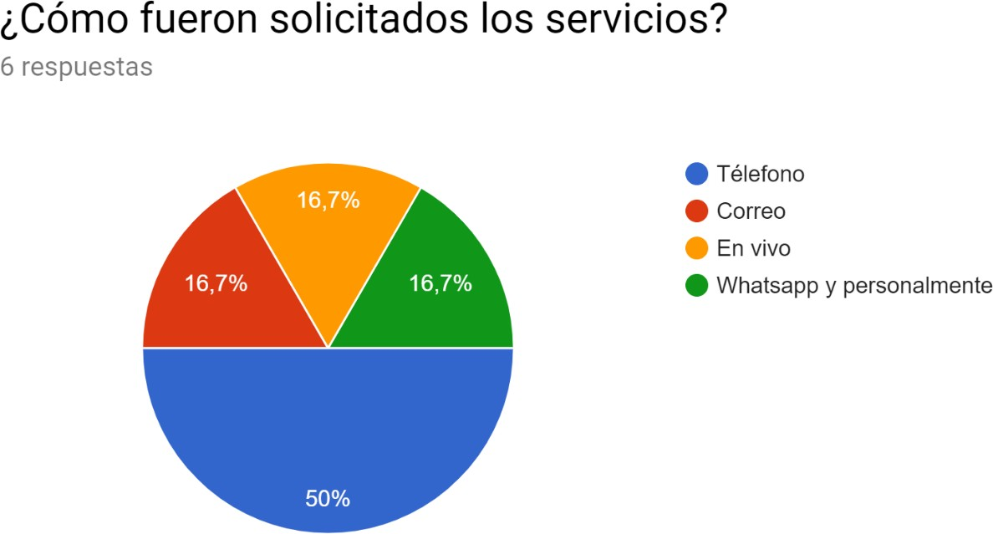

*Gráficas 2 Gráfica de los resultados de la encuesta aplicada (Parte 2)*

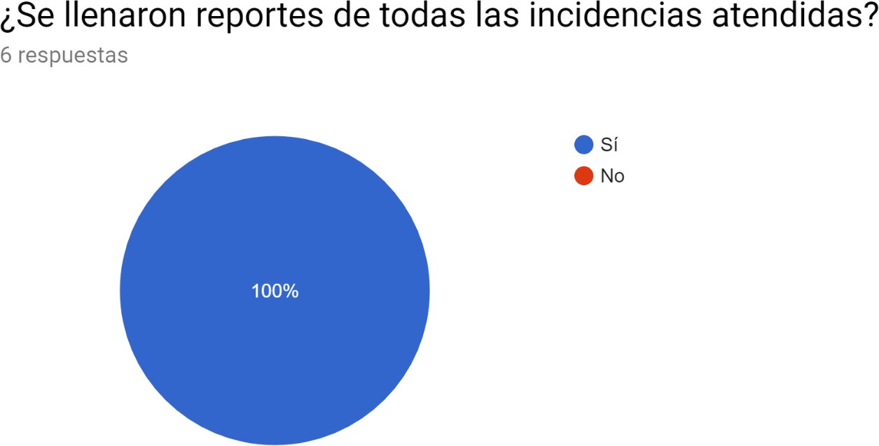

*Gráficas 3 Gráfica de los resultados de la encuesta aplicada (Parte 3)*

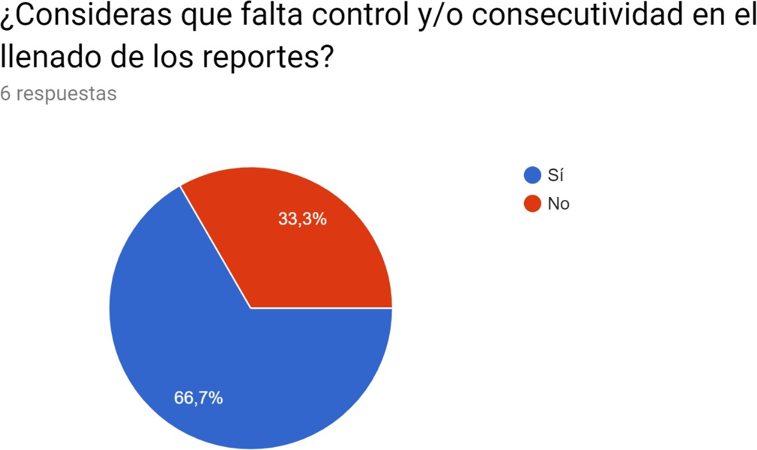

*Gráficas 4 Gráfica de los resultados de la encuesta aplicada (Parte 4)*

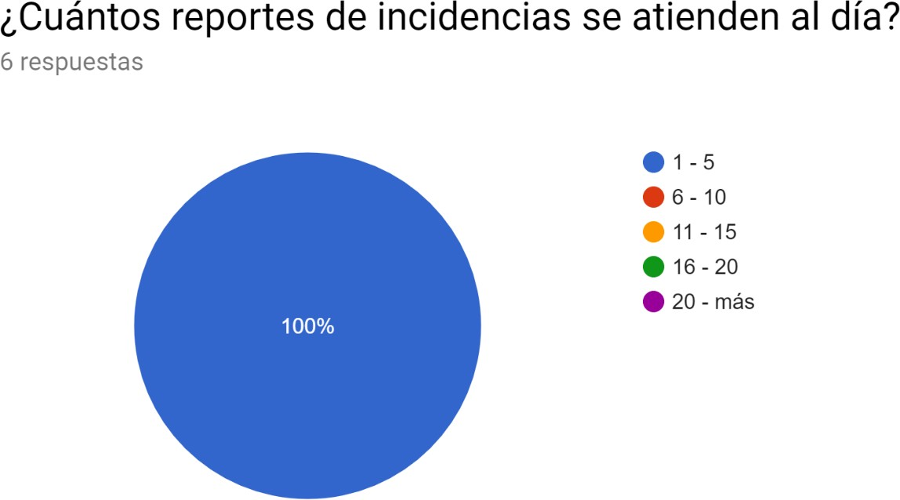

*Gráficas 5 Gráfica de los resultados de la encuesta aplicada (Parte 5)*

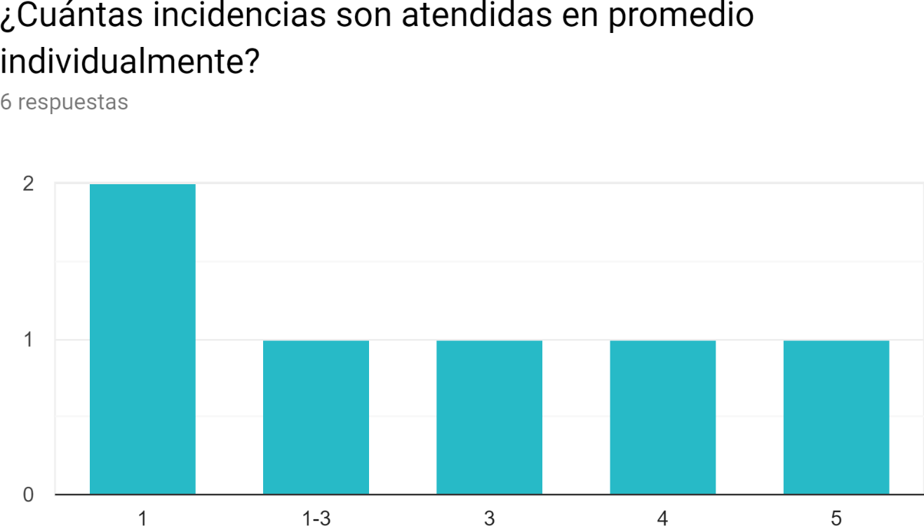

*Gráficas 6 Gráfica de los resultados de la encuesta aplicada (Parte 6)*

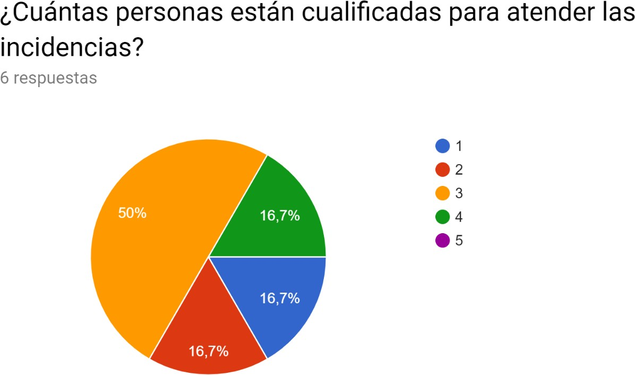

*Gráficas 7 Gráfica de los resultados de la encuesta aplicada (Parte 7)*

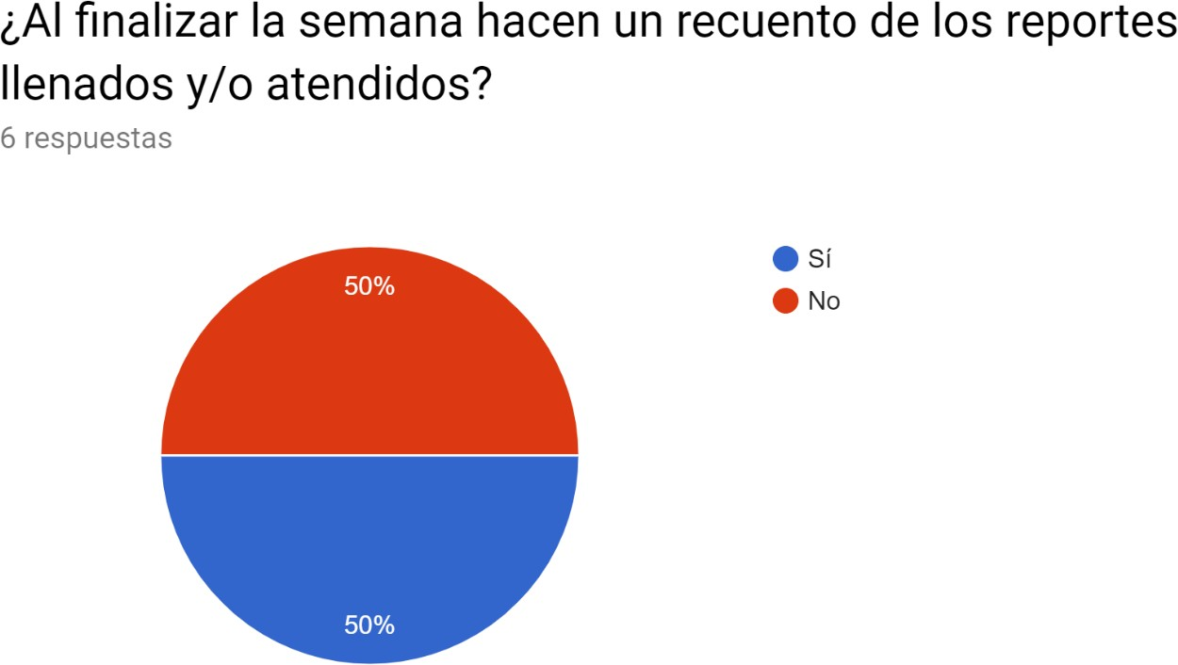

*Gráficas 8 Gráfica de los resultados de la encuesta aplicada (Parte 8)*

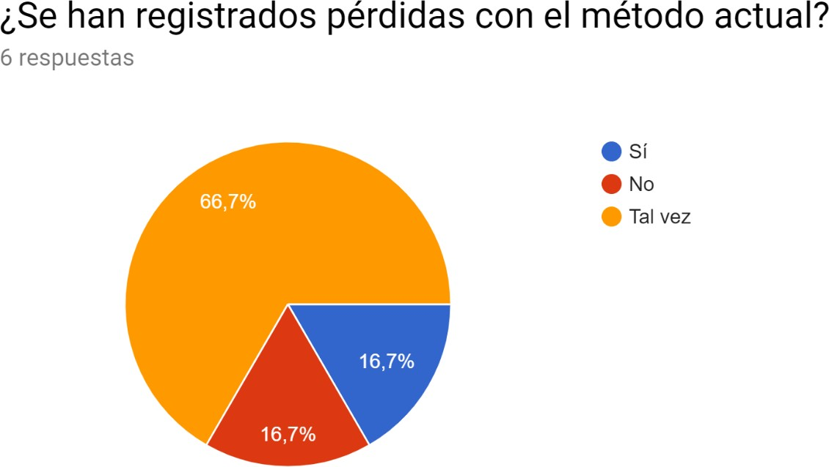

*Gráficas 9 Gráfica de los resultados de la encuesta aplicada (Parte 9)*

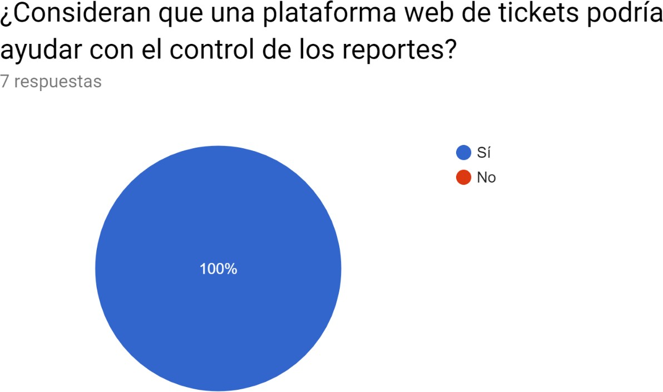

*Gráficas 10 Gráfica de los resultados de la encuesta aplicada (Parte 10)*

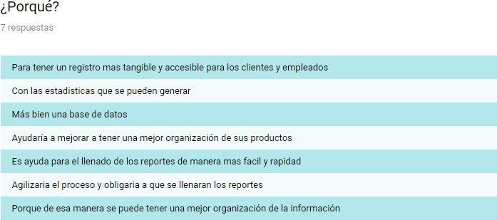

*Tabla 9 Respuesta de la encuesta aplicada (Parte 1)*

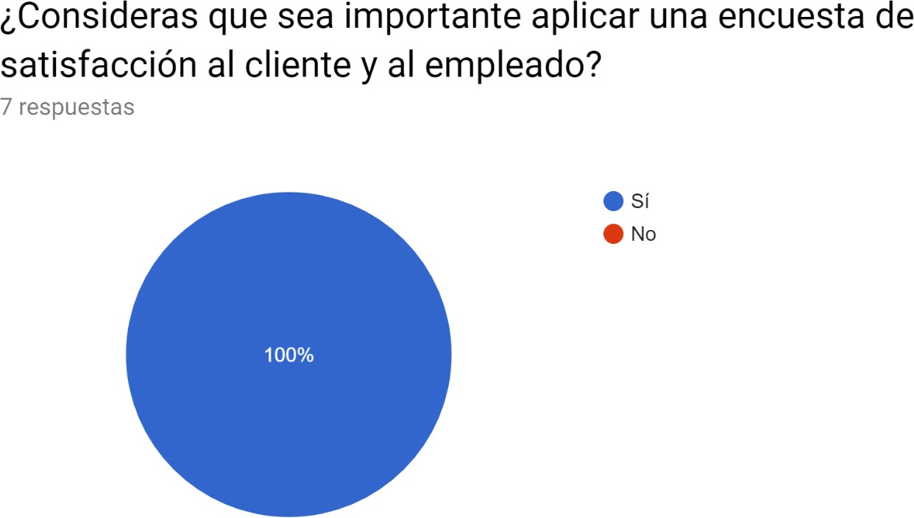

*Gráficas 11 Gráfica de los resultados de la encuesta aplicada (Parte 11)*

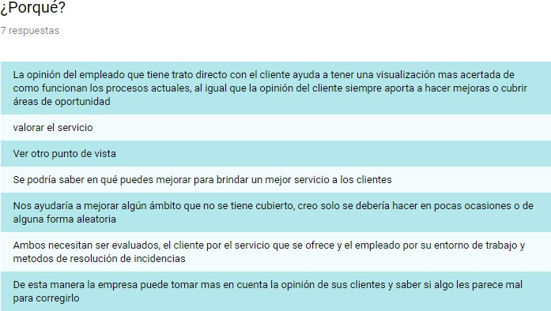

*Tabla 10 Respuestas de la encuesta aplicada (parte 2)*



*Figura 8.1 Diseño del logo para el sistema de tickets Help Desk.*